Contents

10.1.Кіберфізичні системи на транспорті 2

10.1.1. Класифікація та означення кіберфізичних систем дорожнього руху 2

10.1.2. Системи управління дорожнім рухом у режимі реального часу 4

10.2. Мікроімітаційне моделювання дорожнього руху 5

10.2.1. Транспортне моделювання як інструмент кібернизації систем управління дорожнім рухом 5

10.2.2. Класифікація методів транспортного моделювання 6

10.2.2. Проблема збору вихідних даних для транспортного моделювання 10

10.2.3. Введення вихідних даних та розробка базової моделі 13

10.2.4. Модель поведінки водія 17

10.2.6. Калібрування мікроімітаційної моделі на основі технології комп’ютерного зору 21

10.2.7. Аналіз результатів моделювання 32

10.3. Оцінка рівня обслуговування (LOS) кіберфізичної системи дорожнього руху на основі НСМ-методу 33

10.3.1. Часткові критерії оцінки 33

10.3.2. Інтегральний критерій оцінки транспортної мережі 36

10.3.3. Визначення рівня обслуговування (LOS) кіберфізичних систем дорожнього руху засобами мікроімітаційного моделювання 40

10.3.4. Визначення LOS та MOEs на основі даних відеоаналізу дорожнього руху 44

10.4. Висновки 47

Література 48

# 10.1.Кіберфізичні системи на транспорті

# 10.1.1. Класифікація та означення кіберфізичних систем дорожнього руху

У традиційній інтерпретації кіберфізична система тлумачиться як поєднання фізичного компоненту із вбудованим програмним забезпеченням для виконання контролю за протіканням відповідного процесу [5]. Для кіберфізичних систем спільною ознакою виступає масштабність інфраструктурної (фізичної) компоненти, великий обсяг інформації, яка обробляється, та значний соціальний ефект, спричинений системою. Останнє підвищує вимоги до розуміння процесу інтеграції фізичної та інформаційної складової на базі використання складних розрахунків, комунікацій та управління [7].

Задача підвищення ефективності та безпеки перевезень автомобільним транспортом спонукала до проведення досліджень феномену кіберфізичних систем, які мають у собі, як зазначалось вище, фізичну, інформаційну та соціальну складову. При цьому, коли мова ведеться про кіберфізичні системи дорожнього руху, людина є головним учасником усіх процесів. Поведінка водія або пішохода визначає у кінцевому підсумку зміни в мобільності населення, а значіть, передбачає інфраструктурні зміни та спосіб організації руху. Транспортна система не є простим поєднанням фізичної та інформаційної компоненти, управління нею не можна звести до управління такими фізичними процесами як потік рідини або потік газу [7]. Стиль водіння, рухливість населення є також вкрай важливими для адекватного описання взаємодії інформаційної технології та поведінкової складової. Саме відтворення характеру даної взаємодії стає наріжним питанням для моделювання кіберфізичних систем на транспорті, що детально буде розглянуто у наступних пунктах даної глави. У той же час, своєчасність та якість інформації має значний вплив на поведінку учасників руху, особливо коли мова ведеться про інформаційний потік. Для кіберфізичної системи дорожнього руху важливим є не тільки реалізація управління рухом в якості попереджувальної, інформативної та регулятивної функції, а й управління поведінкою учасників руху.

Кіберфізична система на транспорті є частиною контролю транспортного засобу, маршруту руху, організаційного процесу. Кіберфізична система складається із людино-машинного інтерфейсу, який дозволяє використовувати зворотній зв'язок за допомогою сенсорного обладнання та впливати на фізичний процес за допомогою актуаторів, оцінюючи та зберігаючи отримані дані. Такі системи знайшли широке використання у транспортних процесах. Порівняно із звичайними транспортними системами, кіберфізична система на транспорті спрямована на досягнення більшої ефективності та надійності за рахунок посилення ролі зворотного зв’язку у системи взаємодії віртуального та реального світу.

Відома класифікація кіберфізичної системи на транспорті, яка враховує розподіл на три виду систем [7]: кіберфізичні системи транспортної інфраструктури, кіберфізичні системи взаємодії транспортних засобів з інфраструктурою, кіберфізичні системи транспортних засобів.

Для кіберфізичної системи транспортної інфраструктури, робота якої спрямована на управління рухом у режимі реального часу, у якості фізичного компоненту виступають світлофорні об’єкти, дорожні камери, електронні блоки управління, центр управління дорожнім рухом, а у якості програмного компоненту – спеціалізоване програмне забезпечення. Інформаційний потік представлений як функція прогнозу, моніторингу, попередження.

Для кіберфізичних систем взаємодії транспортних засобів з інфраструктурою фізичний компонент складається з транспортних засобів з навігаційним обладнанням, блоками управління, дорожніми знаками з використанням технології бездротової комунікації. Задачею таких систем є підтримання роботи координованого управління дорожнім рухом, попередження про небезпечні ділянки дорогі, про виникнення заторів. Важливою вимогою до інформаційної складової є швидкість обміну даними.

Кіберфізичні системи транспортних засобів включають датчики та вбудовані пристрої, актуатори систем автомобіля та програмне забезпечення, вбудоване в електронні блоки управління даними системами. Їх задачею може виступати, наприклад, визначення сліпих зон або наближення транспортного засобу.

Іншим підходом до класифікації кіберфізичних систем на транспорті є виділення додатково до кіберфізичної системи дорожньої інфраструктури та кіберфізичної системи взаємодії «транспортний засіб – дорога», кіберфізичної системи управління рухом.

У якості інформаційного процесу для кіберфізичної системи управління рухом виступає модель описання управління рухом та розрахунок оптимального алгоритму управління поведінкою на дорозі. Основною задачею такої системи є підвищення ефективності управління рухом та безпека на дорозі.

Розробка кіберфізичної системи на транспорті включає питання використання комп’ютерного транспортного моделювання, оптимізації, контроль у режимі реального часу, використання комп’ютерних мереж, кібербезпеку.

Ефективне управління дорожнім рухом передбачає аналіз організації руху та проектування інформаційної системи. Моделювання кіберфізичної системи дорожнього руху передбачає механізм інтеграції інформаційної технології у процес перевезення, визначення пасажиропотоків та інтенсивності руху, підтримку сучасних комунікаційних, розрахункових (інтелектуальний аналіз) та кібернетичних технологій. Результати моделювання служать набором параметрів, необхідних для послідовного управління системою дорожнього руху. При цьому поведінка учасників руху може бути визначена як розрахунково, так і за допомогою датчиків відстеження у режимі реального часу. Дані про поведінку учасників руху можуть бути використані для налаштування пристроїв управління рухом, впровадження режимів регулювання рухом.

Для перенесення системи організації руху у кіберпростір, наприклад, для представлення моделі дорожнього руху, використовується просторове планування (геоінформаційні системи). По суті, транспортне моделювання кіберфізичних систем дорожнього руху представляє собою використання спеціалізованих геоінформаційних систем. Дану главу присвячено саме таким системам.

# 10.1.2. Системи управління дорожнім рухом у режимі реального часу

Система управління у режимі реального часу – це система, яка управляє середовищем на основі отримання та обробки даних та повернення результатів обробки для швидкого реагування на зміну зовнішніх факторів [5]. Для моделювання важливим є те, що час моделювання співпадає з реальним часом. У системах управління реальний час визначається величиною затримки, яка повинна бути зведена до мінімуму. Технічно дана умова реалізується вимогою до контролера (блоку управління), швидкість відклику якого повинна бути достатньою для виробки сигналу управління, враховуючи обмеженість часу на відповідь системи, що вимірюється мілі- або мікросекундами.

Система інтелектуальних світлофорів є одним із прикладів кіберфізичних систем дорожнього руху, що працює у режимі реального часу. Автоматизована система управління світлофором використовує набір датчиків для визначення інтенсивності руху та програмне забезпечення на основі штучного інтелекту для «розумного» адаптивного управління світлофорною сигналізацією. За допомогою передових датчиків та системи регулювання, дана технологія дозволяє світлофорним об’єктам обмінюватись даними між собою та з транспортними засобами, а також більш ефективно виконувати регулювання дорожнього руху. Основною задачею виступає зменшення простою транспортних засобів на світлофорах. Відстеження транспортних засобів відбувається при цьому за рахунок камер спостереження або датчиків транспорту. Зміни у циклограму світлофора вносяться у режимі реального часу [5].

Одним із передових програмних продуктів, які є складовою кіберфізичної системи управління дорожнім рухом, є мова візуального програмування FLOW від DataFromSky. Рішення створено для перетворення відеоінформації до даних руху у режимі реального часу. Розробники пропонують три варіанти продукту: Traffic Enterprise, Traffic Embedded та Traffic Camera. Обробці підлягають відеозаписи, отримані з безпілотних літальних апаратів, міських камер. Технологія комп’ютерного зору FLOW призначена для використання при розбудові розумного міста у процесах моніторингу дорожнього руху, управління рухом та паркуванням, вирішення питань безпеки руху. Як зазначили розробники технології [1] можна стверджувати, що камера спостереження перетворюється на розумний датчик.

Платформа є універсальною для різних пристроїв – від камери із процесором зі штучним інтелектом до персонального комп’ютера.

За словами розробників, для роботи з обробленим відеозаписом достатньо вилучити камеру та поставити задачу по типу необхідних даних. Технологія автоматично розпізнає об’єкти, класифікує їх на 8 категорій та детально аналізує дорожній рух: час їздки та швидкість руху. Модулі програми дозволяють проводити:

–моніторинг: просторові, тимчасові та атрибутивні фільтри;

–контроль: зв'язок між даними дорожнього руху із світлофорними об’єктами;

– безпека: прогнозування дорожньо-транспортних пригод;

– розуміння: різні опції візуалізації.

Дані траєкторій об’єктів відстеження зберігаються щонайменше 14 днів.

Характеристики Traffic Embedded для вбудованих пристроїв показані на рис.1.

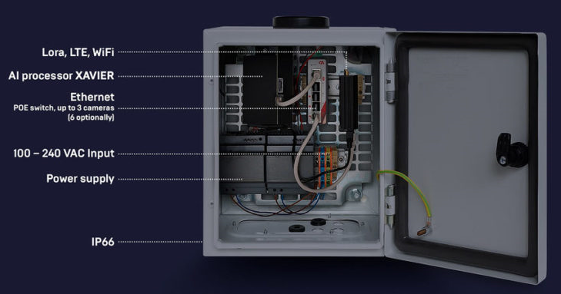

Рис.1. Технічні характеристики Traffic Embedded [1].

# 10.2. Мікроімітаційне моделювання дорожнього руху

# 10.2.1. Транспортне моделювання як інструмент кібернизації систем управління дорожнім рухом

Кібернизація фізичної складової у відкритих джерелех [7] розглядається як підхід до проектування та моделювання кіберфізичних систем на основі розгортання програмних рішень навколо цієї складової. Складність моделювання кіберфізичних систем дорожнього руху полягає у тому, що модель системи управління дорожнім рухом повинна включати вичерпну інформацію про поведінку учасників руху.

Підхід до типу інформації про рух передбачає її розподіл на синтаксичну, семантичну та прагматичну (табл.1).

Перший тип інформації представляє собою цифрові дані, які присутні в електронний блоках управління, другий – спрямований на учасників руху та пов'язаний з організацією руху, третій – характеризує поведінку водіїв та пішоходів. Детальне описання інформаційних потоків у кіберфізичній системі дорожнього руху представлено у табл.1.

Таким чином, концепція кіберфізичної системи управління дорожнім рухом передбачає постійний вплив на поведінку учасників руху. Кібернизація системи управління дорожнім рухом заснована на його розрахунку. На етапі розробки кіберфізичної системи дорожнього руху розрахунок виступає у ролі метода її дослідження, на етапі експлуатації – у якості обробки даних контролю дорожнього руху. При моделюванні систем управління рухом дослідники стикаються не тільки з проблемою розрахунку транспортної системи, а й представлення поведінки учасників руху, при цьому саме роль людського фактору є визначальною.

Табл.1 Інформаційні потоки в кіберфізичних системах дорожнього руху [7]

|  |  |  |  |
| --- | --- | --- | --- |
| Тип інформації | Носій інформації | Форма інформації | Короткий опис |
| Синтаксична (цифрові дані) | Вбудовані блоки управління (мікропроцесори), камери, детектори транспорту | Відеозаписи руху, карти, дані про рух | Записи системи збору даних про рух, відеозаписи дорожнього руху, місця концентрації дорожньо-транспортних пригод |
| Семантична (дані про організацію руху) | Засоби організації руху | Зміст дорожніх знаків, звук, світло, голос | Назва дороги, попереджувальна інформація, радіомовлення, світлофорні об’єкти, поворотні сигнали транспортного засобу |
| Прагматична (дані про поведінку учасників руху) | Учасник руху | Отримана інформація про рух, інформація, яка впливає на поведінку, інформація від учасників руху | Дані про організацію руху, Інформація про дорожній рух, яка правильно розпізнана, інформація, яка має вплив на поведінку учасників руху, повідомлення від учасників руху |

# 10.2.2. Класифікація методів транспортного моделювання

Зі збільшенням складності транспортних мереж та систем організації руху одним із основних інструментів оцінки та оптимізації різних систем організації дорожнього руху (ОДР) виступає мікроскопічне імітаційне моделювання. Результати міркомоделювання руху служать підґрунтям для розбудови кіберфізичних систем дорожнього руху. Моделювання вулично-дорожньої мережі, (ВДМ) у свою чергу, дозволяє проведення інженерного аналізу і подальшого затвердження найефективнішого (з точки зору вартості, безпеки руху, пропускної спроможності та інших факторів) інженерного рішення.

Представимо завдання, які можна вирішувати, використовуючи моделювання транспортних потоків:

– прогнозувати пасажирські і автомобільні потоки по вуличним, а також дорожнім мережам країни, області, регіону або певного міста;

–детально аналізувати зміни пасажирських / автомобільних потоків при реалізації різних рішень, пов’язаних зі зміною містобудівної або транспортної інфраструктури;

– формувати оптимальні режими світлофорного регулювання на різних об'єктах вулично-дорожньої мережі;

– вибудовувати черговість будівництва об’єктів містобудівної та транспортної інфраструктури;

* оптимізувати роботу міського транспорту [9].

Узагальнімо відомості щодо можливостей комп’ютерних моделей, які здатні:

–здійснювати оцінку рівня потенційної небезпеки на об’єкті проектування при прийняті рішення щодо організації та управління рухом;

–розраховувати інтенсивність руху різних категорій учасників руху і рівень завантаження елементів ВДМ, параметри, що характеризують умови руху;

– визначати параметри, що характеризують рівень транспортного обслуговування окремих територій і / або об’єктів (перш за все час повідомлення при переміщенні до даної території і / або об’єкта з заданих точок);

– визначати параметри, необхідні для розрахунку економічних втрат при здійсненні дорожнього руху транспортних засобів (ТЗ) і пішоходів, а також оцінки впливу від автомобільного транспорту на навколишнє середовище.

Опис транспортного потоку визначає тип транспортної моделі. Так, транспортний потік може бути представлений макропараметрами (швидкість, щільність, інтенсивність) та на мікрорівні де враховуються закономірності руху окремих автомобілів або їх невеликих груп.

Крім того, за способом отримання інформації про транспортний потік моделі діляться на:

- аналітичні моделі, які засновані на теоретичних і емпіричних залежностях між параметрами транспортного потоку і транспортної інфраструктури (програмні засоби VISUM, TRANSCAD, CUBE);

- імітаційні моделі, які прагнуть описати і відтворити в часі процеси руху транспортних потоків і їх взаємодії з транспортною інфраструктурою (програмні засоби VISSIM, AIMSUN, PARAMICS, CORSIM).

Таким чином, з розглянутих позицій моделі транспортних потоків розділимо на: аналітичні макромоделі, аналітичні мікромоделі, імітаційні макромоделі, імітаційні мікромоделі.

Імітаційні мікромоделі відтворюють динаміку руху транспортних потоків з огляду на поведінку і умови руху кожного транспортного засобу.

Рівень деталізації та клас точності моделі повинні відповідати меті, для якої модель призначена: транспортна модель, в залежності від масштабу завдань, може охоплювати територію від цілого регіону до окремого перехрестя на нижньому рівні. Залежно від необхідного ступеня деталізації опису потоків і точності одержуваних параметрів вибирається відповідний клас моделі.

Призначення, з точки зору практичного застосування і вирішення конкретних завдань, з’являється у моделей тільки в складі спеціальних програмних комплексів. Таким чином, класифікувати за призначенням представляється можливим тільки готове програмне забезпечення для моделювання транспортних потоків. З цієї позиції програмні продукти розділимо на застосовувані для [9]:

- попереднього (скетч) планування, в тому числі, домережеві методи;

- стратегічного планування (прогнозування);

- тактичного планування і управління (макро- і мезомоделі);

- планування роботи окремих видів транспорту (вантажний, таксі та інший);

- детального аналізу руху потоків (мікро- і мезомоделювання);

- оптимізації параметрів координованого світлофорного регулювання, в тому числі в автоматизованих системах управління дорожнім рухом;

- розрахунку геометричних параметрів і параметрів регулювання на окремих перехрестях;

- аналізу руху пішохідних потоків;

- оцінки рівня безпеки руху.

Варто відзначити, що останнім часом спостерігається тенденція об’єднання інструментів для вирішення декількох завдань в єдиному програмному комплексі або взаємопов'язаному сімействі продуктів одного розробника. Також з’являється багато програмних модулів стикування між поширеними продуктами різного призначення для спрощення процесу введення і обміну даними. Таким чином, важким виявляється віднесення багатьох програмних продуктів до однієї з перерахованих категорій за призначенням.

При імітаційному моделюванні динамічні процеси системи й оригіналу підміняються процесами, імітованими алгоритмом моделі, з дотриманням тих же співвідношень тривалостей, логічних і тимчасових послідовностей, як і в реальній системі. Як в процесі імітації функціонування досліджуваної системи, так і під час проведення експерименту з самим оригіналом, фіксуються певні події і стани, за якими обчислюються потім необхідні характеристики якості функціонування досліджуваної системи (рівень затримок, середня швидкість, число зупинок, рівень завантаження). Кожен експеримент з моделлю має в основі випадкове число, що визначає подальший розвиток подій в моделі. Статистично достовірні результати можуть бути отримані тільки шляхом усереднення результатів по декількох реплікацій (прогонів) моделі. Число прогонів визначається відповідно до положень теорії планування експерименту.

Важливою ознакою даного методу є те, що імітаційні моделі дозволяють виконати тестування ще не збудованого об’єкта, змоделювати різні можливі сценарії його роботи, провести ряд експериментів, пов’язаних з різними позаштатними ситуаціями, перевіривши при цьому стійкість роботи даного об’єкта в подібних ситуаціях.

Структуру імітаційної мікромоделі можна уявити через взаємодію елементів системи ВАДС (водій-автомобіль-дорога-середовище).

*Водій*. Даний елемент системи містить вищеописані моделі поведінки при русі в потоці (проходження за лідером, зміни смуги, вибору розриву в потоці), також враховується притаманний водієві час реакції, бажана швидкість руху, ступінь дотримання обмеження швидкісного режиму і інші поведінкові характеристики.

*Автомобіль*. Елемент автомобіль описується в основному фізичними габаритами (довжина і ширина), тягово-швидкісними характеристиками, приналежністю до якого-небудь класу, пасажиромісткістю.

*Дорога*. В рамках даного елемента системи описуються всі параметри інфраструктури, організації та управління рухом. Сюди входять геометричні параметри ВДМ (число і ширина смуг, радіуси поворотів, ухили), параметри ОДР (напрямки по смугах, заборона маневрів, обмеження швидкості, виділені смуги), параметри управління (режими світлофорного регулювання, параметри роботи автоматизованих систем управління дорожнім рухом).

*Середовище.* У поняття середовища в імітаційному моделюванні входить вплив на транспортні потоки погодних умов в частині обмеження видимості і зниження зчіпних якостей покриття. Ці фактори призводять до зниження швидкості руху і збільшення дистанції між автомобілями.

Таким чином, програмні комплекси мікромоделювання імітують рух транспортних потоків на рівні взаємодії елементів системи ВАДС.

Підсумовуючи, визначимо фактори, за наявності яких застосування мікромоделювання буде виправданим на стадії варіантного проектування і аналізу ефективності прийняття рішень по організації руху. До них відносимо:

- наявності транспортних розв’язок зі складною конфігурацією;

- рівню завантаження мережі 0,8 і більше;

- чутливості системи до перерозподілу потоків у часі і просторі;

- наявності світлофорного регулювання з викличними фазами, пріоритетним пропуском або координованим управлінням;

- ділянки, де необхідно врахувати взаємодію між окремими транспортними засобами (ділянки переплетення, злиття потоків);

– близько розташованих перетину і ділянки, де довжина черги часто перевищує довжину перегону;

- необхідністю аналізу стратегій роботи автоматизованих систем управління дорожнім рухом;

- необхідністю аналізу взаємодії транспортних і пішохідних або велосипедних потоків;

- необхідністю аналізу руху категорій ТЗ з різною поведінкою;

- необхідність аналізу рішень по динамічному управління схемою організації руху (заборона паркування, реверсивний рух);

- необхідністю аналізу умов пріоритетного пропуску транспорту загального користування;

- необхідністю наочної візуалізації руху потоків.

# 10.2.2. Проблема збору вихідних даних для транспортного моделювання

Всі вихідні дані, необхідні для побудови імітаційної моделі, можна згрупувати на чотири блока [9]:

- транспортні: для побудови і калібрування моделі; для валідації моделі; дані на перспективу;

- інфраструктурні: геометричні параметри; характеристики організації руху; параметри регулювання, у тому числі параметри підсистем інтелектуальних транспортних систем; параметри на перспективу.

-специфічні для даного програмного продукту.

Деталізуємо дані по кожній групі.

*Транспортні дані* для побудови моделі включають в себе:

інтенсивності руху транспортних потоків на перегонах і за напрямками руху на перехрестях розглянутої ділянки транспортної мережі, отримані шляхом вимірів, як правило, з розбивкою на інтервали по 5-15 хв; склад потоку за типами ТЗ;

інтенсивність пішохідних потоків;

інтенсивність велосипедних потоків.

Калібрувальні параметри: значення фактичної пропускної здатності (потоку насичення) на підходах до регульованих перехресть;

швидкість руху на контрольних ділянках (середні значення і дисперсія);

час руху між контрольними точками;

довжини черг перед стоп-лініями.

Транспортні дані і калібрувальні параметри збираються для кожного періоду аналізу. Кількість періодів аналізу визначається виходячи із завдань проекту.

Пропускна здатність і потоки насичення мають ключове значення при калібруванні, оскільки саме вони визначають момент виникнення ситуацій транспортної затримки.

Більш достовірна оцінка затримок на перехрестях може бути проведена, наприклад, шляхом вимірювання числа зупинених автомобілів і тривалості їх простою. Методики натурного визначення затримок також викладені в спеціальній літературі [4].

Дані для валідації моделі також складаються з інтенсивностей руху, швидкостей руху, довжин черг, вони повинні бути зібрані незалежно від вихідних даних по проекту в інший період часу. Для валідації базової моделі доцільно використовувати дані з максимальними значеннями навантаження [6].

Дані на перспективу включають прогнозні значення параметрів транспортного навантаження. Такі дані можуть бути отримані з різних джерел (макромоделі, методом фактору зростання).

*Інфраструктурні дані.* Геометричні параметри можуть бути отримані з наявної проектної документації, супутникової або аерофотозйомки, а також шляхом безпосередніх вимірів.

Геометричні параметри включають в себе: число смуг (з урахуванням фактичного використання); ширину смуг; довжину перегонів; довжину ділянок розширень; радіуси заокруглень (з урахуванням їх впливу на швидкість руху); поздовжні ухили; параметри тротуарів і велосипедних доріжок; конфігурації перетинів (у тому числі пішохідних переходів і перетинів з велосипедними доріжками).

Характеристики організації руху включають в себе: наявність заборон окремих маневрів; розподіл напрямків руху по смугах; наявність виділених смуг (для окремих видів транспорту); локальні обмеження швидкості; наявність штучних нерівностей; наявність або заборона паркування уздовж проїзної частини; обмеження маневрів перестроювання; наявність заборон руху окремих типів транспортних засобів.

Параметри регулювання включають: місця дислокації периферійного обладнання (світлофори, детектори транспорту); режими світлофорного регулювання (число фаз, порядок їх чергування, тривалості циклу, основних і проміжних тактів); параметри адаптивного управління; розташування і тип детекторів транспорту; параметри координованого управління; алгоритми роботи систем управління знаками змінної інформації; алгоритми роботи систем інформування та навігації; інші алгоритми роботи магістральних і мережевих автоматизованих систем управління.

Інфраструктурні параметри на перспективу включають в себе дані по передбачувані зміни в структурі транспортної мережі, схему організації руху, конфігурацію розв’язок, систем управління.

Крім перерахованих даних використовуються дані, які описують параметри ТЗ і поведінку водіїв, а також специфічні для кожного конкретного програмного продукту дані.

До таких даних належать: довжина автомобілів (у вигляді розподілу або середнього значення і відхилень); розподіл бажаної швидкості руху; середні і максимальні величини прискорення і уповільнення; параметри шкідливих викидів за типами ТЗ та режимами руху; специфічні параметри налаштування моделей поведінки (проходження за лідером, зміни смуги руху).

Таким чином, приведена класифікація вихідних даних дозволяє більш якісно оцінювати можливості програмного забезпечення для проведення імітаційного моделювання дорожнього руху.

Для підготовки повного набору коректних вихідних даних, необхідних для побудови моделі, проводиться збір вихідних даних у польових умовах.

Відомо, що перед збором вихідних даних вважається за необхідне визначення меж окремого проекту [9]. Границя площі проекту залежить від «зони впливу» навколишньої транспортної мережі. Зона впливу – це область дослідження, а також навколишня транспортна мережа, що впливає на операції в зоні дослідження (включаючи розгляд майбутніх умов розвитку мережі), може варіюватися від одного перехрестя до ділянки мережі, що охоплює окремий міський район. Даний підхід дозволяє реалізувати реальну поведінку транспортного та пішохідного руху в проектній області. Зона впливу може бути більшою, ніж мінімальні межі області дослідження. Важливо розуміти експлуатаційні характеристики об’єктів транспортної інфраструктури в рамках запропонованого проекту.

Якість і точність вихідних даних відіграє вирішальну роль в достовірності результатів моделювання. Розглянемо типи вхідних даних для даного етапу:

- необхідні типи вихідних даних;

- вибрані технології проведення замірів;

- розташування місць проведення замірів;

- часовий проміжок вимірів;

- інші джерела даних.

На виході повинен бути отриманий повний набір необхідних вихідних даних, зібраних з дотриманням всіх вимог до встановленої точності.

Аналіз методичної літератури з транспортного моделювання показує [6, 9], що інтервал спостережень повинен відповідати таким чотирьом критеріям:

– за величиною бути мінімум 10 хвилин;

– кількість транспортних засобів на найбільш перевантажених ділянках мережі, темпи зростання інтенсивності руху можуть уповільнюватись, однак число транспортних засобів, рух яких моделюються за допомогою програми, за цей же проміжок часу, повинно продовжувати збільшуватись;

–оцінювальний час у дорозі транспортних засобів з одного кінця мережі у інший повинен бути рівним або удвічі більшим за модельний час;

–довжина черги транспортних засобів у моделі повинна повторювати реальні спостереження в цей час дня.

Крім того, рекомендується, щоб інтервал проведення обстежень для мікроімітаціонного дослідження покривав період від виникнення заторів до їх розсіювання.

Дані про дорожній рух та польові спостереження рекомендовано використовувати для визначення відповідного пікового періоду транспортного навантаження у досліджуваній зоні. Найчастіше погодинна інтенсивність руху коригується вгору, (на нього впливає наявність пікових годин), для того, щоб відтворити 15-хвилинний період, за який вона досягає максимального значення.

Необхідно переконатися в тому, що умови руху в дні проведення обстежень однакові і відсутній вплив таких чинників як: погодні умови; ремонтні роботи; дорожньо-транспортні пригоди; масові заходи.

Також слід зауважити, що для мінімізації розкиду в одержуваних значеннях слід проводити обстеження в найбільш репрезентативні періоди, уникаючи святкових днів, днів шкільних канікул, періоду відпусток та інших нетипових періодів.

# 10.2.3. Введення вихідних даних та розробка базової моделі

Загальне використання програмних засобів імітаційного моделювання зазвичай включає [9]:

– дослідження транспортних коридорів на автомагістралях для визначення ефективності транспортної системи;

– передові дослідження автомагістралей, включаючи питання управління, такі як системи протитоку, регулювання швидкості руху, управління дорожнім рухом при виїзді на головну трасу, прокладання маршрутів;

–розробка та аналіз стратегій управління автомагістралями, включаючи швидкісні ділянки на різних рівнях, та розрахунок шкідливого впливу на навколишнє середовище на етапах будівництва доріг;

– дослідження транспортних коридорів на автомагістралях з нерегульованими та регульованими світлофором сигналізацією перехрестями;

– аналіз альтернативних стратегій актуалізованого та адаптивного управління для локальних мереж;

– детальне тестування логіки управління і аналіз ефективності ОДР;

– вибір пріоритетних схем сигналів світлофорного регулювання для громадського транспорту в рамках мультимодальних досліджень;

– регулювання громадського транспорту, такого як легко рейковий транспорт, трамваї та автобуси, у тому числі, аналіз експлуатації та потужностей терміналів для автобусів і трамваїв;

–детальний аналіз швидкості руху транспортних засобів під час маневрів з обмеженою видимістю;

– презентація альтернативних варіантів організації руху на автомагістралях та у міському середовищі.

Важливо зауважити, що, по-перше, математична модель, яка використовується в програмі моделювання транспортного потоку повинна представляти систему транспортної пропозиції, з можливістю проведення симуляції технічних та організаційних параметрів наявної транспортної пропозиції. По-друге, в модель пропозиції імплементується модель попиту, яка відображається у певному обсязі пішоходів та транспортних засобів, які переміщуються відповідно до транспортної пропозиції. На відміну від макроскопічних моделей, на мікрорівні управління дорожнім рухом моделюється більш детально, в залежності від пропозиції та попиту. У зв’язку з цим, програмний симулятор містить у собі три виконавчих блоку, та один додатковий блок, який генерує результати кожної симуляції.

Перший структурний блок програми складають автодорожня та залізнична інфраструктура, включаючи пристосування для паркування та засоби організації руху. Місця зупинки громадського транспорту та паркування визначаються як точки початку (зародження) та завершення (призначення) поїздок по мережі. Оскільки останні представляють собою певні фізичні об'єкти, вони також є частиною першого блоку програми.

Технічні особливості транспортних засобів та характеристики транспортних потоків представлено у другому блоці. Дорожній рух також визначається матрицями зародження-призначення (що більш характерно для макрорівня) або генерацією вхідного транспортного навантаження (мікрорівень моделювання). Частиною даного блоку також є модель призначення та алгоритм опису траєкторії потоку. Маршрути руху громадського транспорту визначені всередині представленого блоку як послідовність відрізків та зупинок.

Блок управління дорожнім рухом містить все необхідні елементи для управління організацією руху. У блоці визначені правила пріоритету з урахуванням розриву потоку, який виникає при проїзді нерегульованих перехресть, а також елементи керування при встановленому світлофорі на перехресті. Незважаючи на те, що світлосигнальний пристрій як такий відноситься до інфраструктурного блоку, налаштування світлосигнального регулювання та активація управління належіть до блоку управління дорожнім рухом.

Під час моделювання транспортного потоку (блок 2), активуються детектори транспорту (блок 2), які будуть впливати на світлофори, що вмикаються транспортним засобом (блок 3), тому всі три блока активуються за рахунок взаємозв’язку [6].

Ситуація дещо відрізняється для четвертого блоку, який залежіть від всіх видів вихідних даних.

Блок оцінювання обробляє дані, представлені в першій трійці блоків без зворотного зв'язку. Результати аналізу у відповідних діалогових вікнах можуть бути представлено у вигляді анімації руху транспортних засобів, їх стану, статистичних даних детекторів. Більшість замірів вихідних показників фіксуються наприкінці кожної симуляції та зберігаються в пам’яті програми.

Розглянемо елементи кожного блоку більш детально.

Дорожня мережа представлена сукупністю графів з вузлами, розташованими на перехрестях, та з відрізками на ділянках автошляхів. Вузли необхідні у таких випадках: два або більше відрізка об’єднуються; відрізки перетинають один одного; один відрізок розбивається на два або більше відрізків; змінюються властивості ділянки мережі. З метою додаткової гнучкості розробки мережі, не виникає необхідності явного визначення вузлів в симуляторах руху на мікрорівні. Однак, функціональні можливості об’єднання, перетину, розподілу моделюються за допомогою з’єднувальних відрізків.

До відрізків та з’єднань додаються інфраструктурні об’єкти, які розташовуються на відповідній смузі руху, не мають фізичної довжини, тому закріплюються на певній координаті. До основних інфраструктурних об’єктів відносяться знаки обмеження швидкості, знаки «Дати дорогу», світлофори. Додатково для даної групи можна зазначити детектори транспорту, зупиночні пункти громадського транспорту, місця паркування, зони обмеження швидкості.

Атрибути, що надаються ТЗ при моделюванні індивідуального транспорту, відокремимо на ті, що є обов’язковими та додатковими:

* обов’язкові: тип ТЗ; довжина ТЗ або закон її розподілу; розподіл технічного та бажаного рівня прискорення/сповільнення як функція швидкості руху ТЗ; максимальна швидкість або розподіл максимальної швидкості; ширина ТЗ;
* додаткові: колір та 3D модель або розподіл кольорів та 3D моделей; вага ТЗ або розподіл ваги; екологічний клас ТЗ; вартість володіння ТЗ.

З керівництв програмних засобів (перед усім, PTV VISSIM) визначимо [6], що ТЗ генеруються стохастично на початку відрізків або зупиночних пунктів. Введення транспортного навантаження визначається для кожного окремого випадку для конкретних проміжків часу. Кількість таких відправлень за певний проміжок часу [0, *t*] відповідає закону розподілу Пуассона (відсутність післядії), із середнім значенням λ*t*, а часовий проміжок *х* між двома ТЗ, які слідують один за одним, підпорядковується, у свою чергу, експонентному закону із середнім 1 / λ, де λ – виміряна кількість ТЗ за одиницю часу. Вірогідність часового інтервалу між двома послідовними ТЗ можна розраховувати за такою залежністю:

$$f\left(x,λ\right)=λe^{-λx}$$

Технічні параметри для індивідуального транспорту характерні також для громадського транспорту. У якості громадського транспорту виступають автобуси, трамваї, легко рейковий транспорт, що зупиняються у зазначених місцях за розкладом. Час очікування на зупиночному пункті при цьому визначається часом безпосередньо зупинки та тривалістю обслуговування пасажирів на зупинці та розраховується за допомогою:

Час модельованого прибуття на наступну зупинку + час зупинки + max (0; (початковий час+ зсув часу відправлення - модельоване прибуття + час зупинки); частка часу сповільнення).

Зсув часу відправлення визначається між двома послідовними зупинками за розкладом. Частка часу сповільнення враховує ранній старт, якщо встановлено її значення менше 1. Якщо час відправлення за розкладом менше ніж сума часу прибуття та часу зупинки, громадський транспорт буде знаходитись в очікуванні доки не буде досягнуто часу за розкладом. У випадку, коли частка часу сповільнення або час затримки дорівнює 0, ТЗ буде відправлятись відповідно до дорожніх умов та часу зупинки.

Управління дорожнім рухом, виконується для нерегульованих та регульованих світлофором перехресть. У першому випадку діють правила пріоритету проїзду нерегульованого перехрестя. В імітаційному моделюванні враховуються такі випадки:

– нерегульоване перехрестя з рухом ТЗ, які дають дорогу ТЗ, що рухаються праворуч;

– нерегульоване перехрестя з ділянкою дороги, що закінчується, з рухом ТЗ, які дають дорогу ТЗ на ділянці дороги, що продовжується;

– перехрестя, у якому регульованими є дві смуги, або на всі смуги;

– конюшинні розв’язки, де ТЗ, що виїжджають на розв’язку повинні пропустити транспортні потоки усередині даного транспортного вузла;

– злиття доріг, де ТЗ, що виїжджають зі з’їзду повинні пропустити трафік на головній дорозі;

– напівсумісні дорожні рухи (дозволені повороти) на регульованих перехрестях, такі як правий та лівий повороти, що перетинаються з паралельними пішохідними потоками;

– рух автобусів з його позначенням, які залишають зупиночний пункт у прямому напрямку.

Світлосигнальні установки є частиною інфраструктурного блоку, в той же час, показники управління світлофором належать до блоку управління дорожнім рухом. Декілька світлофорів з однаковою циклограмою є частиною одної сигнальної групи, яка є найменшим елементом контролю в блоці управління дорожнім рухом.

Відомі різні варіанти оцінки затримки, довжини черги, кількості зупинок на перехресті для налаштування часових параметрів сигналів світлофорів. Мікромоделювання використовується у тому числі в якості інструмента контролю налаштування зворотного зв’язку між циклограмою світлофора та обліку стохастичного впливу прибуття ТЗ на перехрестя для активації та адаптивного управління дорожнім рухом. Програмні засоби моделювання руху містить мову програмування з графічним інтерфейсом для визначення програми світлосигнального управління дорожнім рухом.

Після того, як пробна імітація показала відповідність розробленої моделі реальним умовам, імітаційна модель вважається готовою для формування списку результатів у вигляді звіту. Збір результатів моделювання проводиться на основі активації датчиків і лічильників. Так, у мікромоделях використовуються Датчик «*Час в дорозі ТЗ*» задається відрізком, на якому буде фіксуватися тривалість перебування ТЗ. «*Лічильник затору*», призначений для фіксації довжини затору і часу його зародження, встановлюється в місцях найбільшої ймовірності його виникнення.

Загальний алгоритм розбудови імітаційної моделі представлено на рис.2.

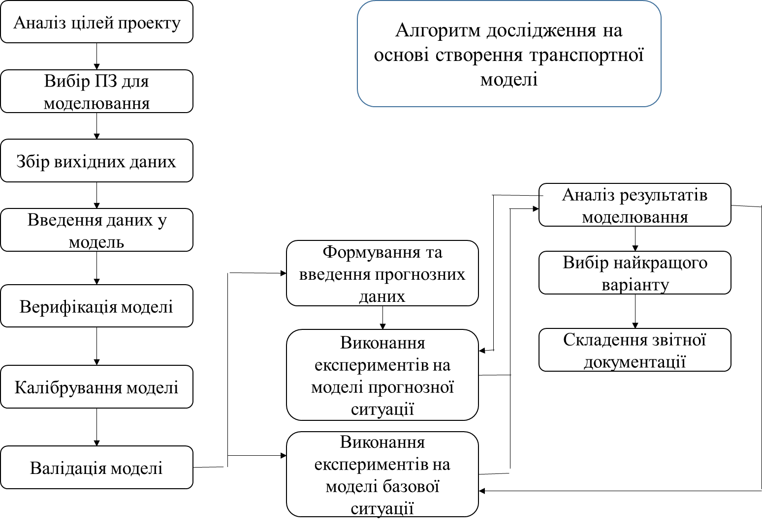

Рис.2. Алгоритм мікроімітаційного моделювання дорожнього руху

# 10.2.4. Модель поведінки водія

Однією з важливих складових будь-якої моделі мікроскопічного моделювання руху є моделі поведінки водія, які визначають спосіб, у якій водії приймають рішення з точки зору вибору смуги руху, слідування за автомобілем, що йде попереду, та вибору маршруту руху.

В основі симуляторів руху лежіть модель поведінки водія на дорозі, що описує слідування за лідером у колоні та зміну смуги руху. Математичний апарат даних моделей розроблено ще у минулому столітті. Так, для симулятора PTV VISSIM модель слідування за лідером Wiedemann 74 (міський рух) та Wiedemann 99 (автомагістраль) розроблено відповідно у 1974 та 1999 роках. У ній [6] припускається, що водій може знаходитися в одному з чотирьох станів:

• вільний рух – водій намагається досягти і дотримуватися своєї бажаної швидкості, однак в реальних умовах технічно швидкість не може підтримуватися постійною;

• приближення – процес адаптації швидкості водія до більш низької швидкості ТЗ, що йде попереду. Наближаючись, водій здійснює гальмування таким чином, що різниця у швидкості двох автомобілів стала рівною нулю до моменту, коли він наблизиться до автомобіля попереду на безпечну для себе відстань;

• слідування – водій слідкує за автомобілем попереду без прискорення та сповільнення, підтримуючи безпечну для себе відстань більш менш постійною. Різниця у швидкостях коливається біля нуля.

• гальмування – використання середнього або сильного гальмування, якщо дистанція між ТЗ становиться менше безпечної.

Останнє може відбуватись у випадку різкої зміни швидкості ТЗ попереду, або коли третій ТЗ змінює напрям руху перед водієм. Для кожного режиму прискорення описується як результат швидкості руху, різниці швидкостей двох послідовних ТЗ, індивідуальних властивостей водія та ТЗ.

Водій перемикається з одного стану в інший тоді, коли він досягає певного бар’єру, що може бути описано як комбінація різниці швидкостей і відстані між двома ТЗ. Наприклад, невелика різниця в швидкості може допускатися тільки на малих відстанях, в той час як великі різниці швидкостей змушують водіїв, що наближаються, реагувати набагато раніше. Здатність оцінити різницю швидкостей і відстань серед водіїв змінюється, так само як і бажана швидкість руху і безпечна відстань. Через комбінацію психологічних аспектів фізіологічних обмежень дану модель й називають психофізіологічною моделлю слідування.

Прямий рух в складається з вибору водієм смуги руху, зміни смуги руху та безпосередньо руху на одній смузі. При русі до перехрестя водій обирає смуги з найкращою дорожньою ситуацією. Визначення дорожньої ситуації проходить в три етапи. На початку приймається рішення про необхідність зміни смуги руху, що всякий раз має місце, коли стан взаємодії між іншими ТЗ (тобто режим руху в моделі) відрізняється від вільного. Потім перевіряються сусідні смуги, на який є краща дорожня ситуація, тобто або вільний режим руху, або більший час до зіткнення. Якщо одна з сусідніх смуг забезпечує кращу ситуацію по ходу руху, остання перевірка полягає в тому, чи можлива зміна смуги руху з урахуванням ТЗ на протиході, що моделюється як прийняття зазору руху між ТЗ.

Однак вибір смуги руху часто визначається обов’язковими змінами смуги для бажаних поворотів на перехрестях по ходу руху. В розбудові транспортної мережі кожен з’єднувальний відрізок має у своєму складі дві закріпленої за ним відстані: відстань, на якій відбувається зміна смуги руху та відстань аварійної зупинки. Перша відстань характеризує момент упізнання наявності з’єднувального відрізка, в середньому коливається від 100 до 500 м. Відстань аварійної зупинки, у свою чергу, – це ділянка, на якій зупиниться водій за неможливості досягнення смуги для переходу до з’єднувального відрізка. При чому зв’язок відбувається тільки для певних смуг, наприклад, правий поворот на трьохсмуговій магістралі буде з’єднаний тільки з крайньою правою смугою, що примушує ТЗ у разі необхідності правого повороту, знаходиться виключно на даній смузі.

Алгоритм зміни смуги руху ТЗ заснований на прийнятті рішення при невимушеній або обов'язковій зміні смуг руху, враховуючи зазор між ТЗ. Водій ТЗ готовий погодитися з тим, що він змушує відстаючий автомобіль сповільнюватись на потрібній смузі руху. Величина даного гальмування залежіть від налаштувань калібрування програми, й для випадку обов’язкових змін смуги руху представляє собою функцію відстані до положення аварійної зупинки наступного з’єднувального відрізку, на який завершується зміна смуги руху, тобто водій становиться вельми близьким до аварійної зупинки. Допустимі значення сповільнення для автомобілів, відстаючих по ходу руху і для самого ТЗ, є параметрами моделі поведінки водія і можуть бути визначені вибірково для пар відрізків і типів ТЗ.

Вибір водієм бічного положення в смузі руху слідує простому принципу: водій вибирає бічне положення, в якому він має максимальний час до зіткнення. Щоб знайти цю позицію, водій ділить доступну ширину дороги на віртуальні смуги, які розташовані з правого і лівого боку ТЗ, що йдуть попереду, включаючи деяку бічну безпечну відстань. Безпечна відстань, яку водій хоче зберегти при обгоні іншого ТЗ, залежить як від типу останнього, так і від швидкості ТЗ, що обганяє. У програмах імітаційного моделювання передбачена лінійна залежність відстані від швидкості руху ТЗ, користувач може визначити мінімальну безпечну відстань при дуже низьких швидкостях.

10.2.5. Калібрування мікроімітаційної моделі

У минулому проведення аналізу результатів мікроскопічного моделювання транспортних потоків було засноване на величинах параметрів за замовчуванням, що призводило до некоректних висновків та викликало значні розбіжності із даними, зібраними у натурних умовах. Для подолання даної ситуації дослідники виконують процедуру калібрування імітаційної транспортної моделі [6], що передбачає необхідність налаштування параметрів програми для досягнення надійності та точності отриманих результатів шляхом умовного зв’язку між модельованими параметрами розв’язки та даними про дорожній рух, зібраними у польових умовах. З боку дослідників та експертів спостерігається чисельна кількість спроб розробки процедур успішного калібрування та перевірки параметрів імітаційної моделі. Калібрування імітаційної моделі є ітераційним процесом, який включає коригування вхідних параметрів моделі для отримання результатів аналізу, які можуть обґрунтовано представляти існуючі спостережувані умови руху. Існують два основні методи калібрування, а саме метод перебору варіантів (ручне калібрування) та системний підхід (автоматизоване калібрування).

Загальна процедура калібрування імітаційної моделі зазвичай виглядає таким чином [9]:

1.Визначення відповідних параметрів моделі, необхідних для налаштування або калібрування.

2.Вибір необхідних показників ефективності (MOEs) та дані для валідації.

3.Визначення числа симуляцій, необхідних для досягнення довірчого інтервалу 95% із абсолютною похибкою 5% для всіх MOEs.

4.Ідентифікація критеріїв та цілей валідації.

5.Модифікація обраних параметрів до тих пір, поки отримані результати моделювання будуть близько відображати реальні дорожні умови або задовольняти цілям валідації.

Параметри калібрування повинні бути послідовно відкориговані для досягнення прийнятного рівня точності. В імітаційній моделі є численні вхідні параметри, які описують геометрію мережі, попит на рух, загальну конфігурацію, організацію дорожнього руху, потік руху та характеристики транспортного засобу, поведінку водія та стратегії вибору маршруту. Зазвичай ці вхідні параметри впливають на моделювання у такий спосіб, що сильно співвідноситься із механізмом впливу інших параметрів. Тому виправлення однієї проблеми за допомогою коригування кількох параметрів може легко призвести до виникнення інших проблем десь в іншому місці моделювання. Основні зусилля з калібрування зосереджені на поведінці водія та параметрах транспортного засобу. Параметри поведінки водія безпосередньо впливають на взаємодію транспортного засобу, регулюють дорожній рух, можуть змінювати швидкість потоку насичення на автомагістралях і забезпечувати різні стилі водіння для потоку руху, такі як агресивні та пасивні дії.

На етапі перевірки порівнюються модельовані значення для обраних показників ефективності із спостережуваними значеннями для тих самих показників. Процес перевірки використовується для визначення того, наскільки близько модель копіює реальні умови руху. Для перевірки VISSIM-моделі на цей рахунок звичайно використовується такі MOEs [2]:

транспортне навантаження – діаграми транспортного навантаження для «часу пік»;

час у дорозі – використовуючи метод «плаваючого автомобіля», час у дорозі у «часи пік» по декількох маршрутах;

довжина черги – для підходів до перехрестя максимальна довжина черги – це кількість транспортних засобів в черзі на початку зеленого сигналу світлофора. Визначається на двох етапах: поточна довжина черги вимірюється кожен крок часу (1 хвилина) та з цих значень максимальне значення приймається за кожен часовий інтервал (15 хвилин).

У зв’язку із труднощами, що виникають безпосередньо при вимірюванні мікроскопічних параметрів, у більшості методів калібрування використовуються параметри макроскопічного потоку руху, що визначаються на місцях, в якості показників ефективності (MOEs) для калібрування мікроскопічних параметрів поведінки водія.



Рис.3. Загальна процедура калібрування імітаційної моделі

Макроскопічні параметри, наприклад, середній час у дорозі – це агреговані показники, що визначають стан потоку руху. Методи калібрування передбачають, що той набір мікроскопічних параметрів є оптимальним, який генерує мінімальну похибку оцінки з точки зору певних макроскопічних показників між моделюванням та польовими спостереженнями.

Для калібрування VISSIM-моделі звичайно прийнято використовувати GEH-статистику (Geoffrey E.Havers) [9], модифіковану χ2 статистику, яка враховує як абсолютні, так і відносні похибки, що визначається як:

$GEH=\sqrt{\frac{{2∙(M_{i}-O_{i})}^{2}}{M_{i}-O_{i}}}$ (1.1)

де *Mi* та *Oi* модельоване та спостережуване транспортне навантаження (авто/год) на i-тій смузі відповідно. Якщо значення GEH менше 5, це говорить про достатню кореляцію між модельованими та спостережуваними показниками. Критерії валідації можуть бути узагальнені таким чином.

1.Модельоване навантаження на смугу руху повинно відрізнятись на ±15% від спостережуваного для потоків у діапазоні від 700 до 2700 авто/год., від 100 авто/год для потоків інтенсивністю менше 700 авто/год. або від ±400 авто/год. для потоків більше 2700 авто/год. Дані цілі повинні задовольняти 85% випадків.

2.Сума модельованих потоків на смугу руху знаходиться у межах від ±5% суми дійсних потоків для всіх смуг руху.

3. GEH статистика повинна мати значення менше 5 для транспортного потоку на окремій смузі для 85% випадків.

4.Сума всіх потоків на смугах руху характеризується GEH статистикою із числом менше 4.

5.Модельований час у дорозі повинен відрізнятись на ±15% (або ±1 хвилина) від спостережуваного для більше 85% маршрутів.

6. Модельована довжина черги повинна відрізнятись на ±20% (або 12 автомобілів) від спостережуваної черги.

Однак чисельні спроби використання GEH-статистики дають неоднозначний результат. У зв’язку з цим, дослідниками розроблено низьку методів калібрувальної процедури для імітаційних моделей.

Через сприйняття більшості досліджень, виконаних на сьогоднішній день, можна помітити їх приналежність до питань калібрування моделей автомагістралей, перехресть, розв’язок різних рівнів. З іншого боку, значна увага приділяється оптимізаційним методам та алгоритмам вибору необхідних параметрів для калібрування так як і безпосередньо процедурі калібрування. Виконаємо короткий огляд у розбіжностях та подібності методів, які містять приблизно однакові елементи, а також використовують процедуру оптимізації та функцію пристосовуваності.

# 10.2.6. Калібрування мікроімітаційної моделі на основі технології комп’ютерного зору

Імітаційне моделювання представляє собою відтворення умов руху та транспортних потоків відповідно до конфігурацію дорожньої розв’язки. Результатами моделювання для програми VISSIM виступають час у дорозі на кожному із маршрутів, довжина черги транспортних засобів, що утворюється. Однак дані показники не можуть служити керівництвом до прийняття рішень доки модель розв’язки та поведінка водія не будуть налаштовані належним чином, зменшуючи невизначеність транспортного процесу. Як вже зазначалось, калібрування моделі є важливим, оскільки поведінка водіїв значно відрізняється від місця розташування та умов руху (часу доби, погоди тощо). Параметри програмного забезпечення для моделювання, встановлені за замовчуванням, рідко представляють локальні характеристики та умови руху. Як вже зазначалось, через зростаючу популярність мікроскопічного моделювання та важливість калібрування імітаційної моделі запропоновано численні методи калібрування її параметрів. У зв’язку із труднощами, що виникають безпосередньо при вимірюванні мікроскопічних параметрів, більшість із цих методів використовують параметри макроскопічного потоку руху, що визначаються на місцях, в якості показників ефективності (MOEs) для калібрування мікроскопічних параметрів поведінки водія [6].

Стан потоку визначається сумарними показниками, такими як, час у дорозі. Якщо відхилення у значеннях сумарних показників, що моделюються, та даним польових спостережень будуть мінімальними, обраний набір мікроскопічних параметрів калібрування та відповідний метод виконання цієї процедури є адекватними. Дана гіпотеза дозволила дослідникам руху визначити коло пошуку оптимальних методів калібрування. Однак набір мікороскопічних параметрів не завжди відтворює локальні умови. Для міського руху дане ствердження стає вельми актуальним, де набір чинників впливу збільшується на порядок. За певних умов, одним із джерел надійних даних можуть виступати результати автоматизованого відеоаналізу руху, що, насамперед, зменшуватиме кількість ітерацій, оскільки дані генеруватимуться не стохастично, а за допомогою аналізу конкретного відеокадру штучним інтелектом, що значно спрощує загальну процедуру калібрування, а головне, час на її виконання. Перевірити дану гіпотезу стає вкрай важливо, оскільки на теперішній час такого дослідження не проводилось.

Таким інструментом автоматизації обробки відео фрагментів дорожнього руху із функціями перегляду, створення та редагування даних відстеження на основі технології штучного інтелекту виступає програмне рішення DataFromSky Viewer [1]. У даній програмі транспортний засіб, що відстежується, представляється або як об’єкт, що має безпосереднє положення в будь-який час або певну траєкторію у часовому просторі. Кожному об’єкту відстеження присвоюється ідентифікаційний номер (*ID*), а також визначаються параметри швидкості руху, прискорення/уповільнення також тривалість часу на перехресті. Для кожного об’єкта відстеження створюється графік швидкості та прискорення. Візуалізації підлягають траєкторії руху транспортних засобів, поточна конфігурація позначень робочого простору, результати аналізу по матрицям кореспонденцій (OD-матрицям – *Origin-Destination*), безпеці дорожнього руху та інтервалів часу між двома послідовними транспортними засобами (*Headway*).

Основними функціями платформи є [1]:

– створення нових файлів протоколу трасування (*Tracking Log*) шляхом процедури геореєстрації відео (*geo-registration*) та ручного позначення траєкторії транспортного засобу (*annotation configuration*);

– перевірка наявних файлів протоколу трасування (“.tlg”) разом з проаналізованими послідовностями відео;

– редагування існуючих файлів протоколу трасування: додавання нових треків, коригування та видалення вміщених композицій;

– експорт даних відстеження транспортних засобів у файли даних CSV, придатних для подальшого аналізу траєкторії транспортного засобу;

–обчислення та експорт інформації про такі параметри як «Час до переходу» (*Time-to-Gate*) та «Час до слідування» (*Time-to-Follow*);

– створення відео візуалізації позначених або виявлених траєкторій руху транспортних засобів.

Елементами, які утворюють позначення робочого простору відеофрагменту виступають:

–смуги (*Lanes*) – зони, всередині яких рухаються транспортні засоби;

– лічильник *(Gate)*– віртуальна лінія, яка фіксує транспортні засоби, що перетинаються, може бути направленою або селективною в залежності від класифікації, може бути представлена як вхід, вихід або інше;

*–*точки посилання – геопосилання кадру;

– вузли аналізу (*Analysis nodes*) – віртуальні об’єкти, які пов’язують між собою інші позначення;

* область руху (*Traffic region*) – використовується для визначення стаціонарного транспортного засобу та стаціонарного часу;
* область дії (*Action region*) – використовується для визначення присутності та швидкостей об’єктів;
* область анонімізації (*Anonymization Region*) – використовується для приховування конкретної області робочого простору.

В DataFromSky Viewer для створення лічильників, смуг та прихованих зон, областей руху та дії необхідно налаштувати конфігурацію відповідного позначення кадру (*Manage Annotation Configuration*).

Основними результатами аналізу дорожнього руху є:

– визначення транспортних навантажень на лічильниках;

– класифікація всіх об’єктів відстеження (включаючи велосипедистів або пішоходів);

– підрахунок OD-матриць у визначених напрямках – їх кольорове позначення;

–вимірювання швидкості та прискорення в конкретній точці робочого простору, відображаючи кольорове позначення та створюючи теплові карти робочого простору;

– аналіз безпеки руху на основі замісних показників (часу до зіткнення (ТТС), часу після вторгнення (*PET*), екстреного гальмування (*Heavy Braking*).

Спираючись на власні дослідження, дістанемо висновку, що результати постообробки відеофрагменту дорожнього руху можуть також служити параметрами калібрування імітаційної моделі. Для програмного забезпечення інтелектуального відеоаналізу даних дорожнього руху DataFromSky такими параметрами можуть виступати:

– протокол журналу відстеження;

– OD-матриці (зародження-призначення) за кількістю підрахованих об’єктів розпізнання та тривалістю окремих маршрутів;

– статистика проходження об’єктів розпізнання через віртуальні лінії на робочому просторі (лічильники – Gates), які визначаються конфігурацією позначень;

– дані про склад транспортних потоків;

– статистичний звіт по динаміці руху із вказанням мінімальних, середніх, максимальних значень швидкостей руху, прискорень, уповільнень по кожному об’єкту розпізнання.

Для прикладу використання даних, отриманих за допомогою технології інтелектуального аналізу відеозаписів дорожнього руху, для калібрування імітаційної моделі, представимо дослідження кільцевої розв’язки у місті Кривий Ріг.

Транспортна розв’язка розташована у центрі міста Кривий Ріг (Площа Горького – 95-й квартал).

Відеозапис отримано з камери відеоспостереження, розташованої в офісній будівлі за адресою «Проспект Металургів, 37» (рис.4). Частота кадрів вихідного відео становила 25 кадрів/с, кількість кадрів – 154818, роздільна здатність відеопотоку – 1280 на 720 пікселів, що відповідає технічним умовам розробника програмного забезпечення DataFromSky Viewer [11]. Тривалість відеоролику – 1 година 45 хвилин.

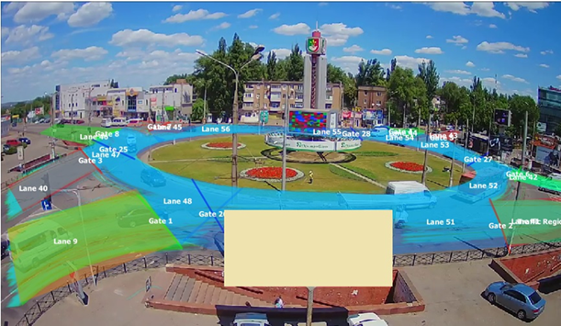

Рис.4. Конфігурація позначень в DataFromSky Viewer

В DataFromSky Viewer для створення лічильників, смуг та прихованих зон, областей руху та дії необхідно налаштувати конфігурацію відповідного позначення кадру (*Manage Annotation Configuration*). Створені позначення робочого простору в Datafromsky Viewer представлено на рис.4. Конфігурація позначень робочого простору, яка складається з 17 смуг, 12 лічильників, області дій, області руху.

Табл.2. Позначення вхідних та вихідних лічильників та напрями відповідних транспортних потоків

|  |  |  |
| --- | --- | --- |
| Номер та позначення лічильника | Тип лічильника | Напрям транспортного потоку |
| Gate 1 | Вхідний | В’їзд з проспекту Миру на кільце |
| Gate 2 | Вихідний | Виїзд з кільця на проспект Металургів |
| Gate 3 | Вихідний | Виїзд з кільця на проспект Миру |
| Gate 4 | Вхідний | В’їзд з проспекту Гагаріна на кільце |
| Gate 5 | Вихідний | Виїзд з кільця на проспект Гагаріна |
| Gate 6 | Вхідний | В’їзд з проспекту Металургів на кільце |
| Gate 7 | Вихідний | Виїзд з кільця на вулицю Волгоградську |
| Gate 8 | Вхідний | В’їзд з вулиці Волгоградської на кільце |

Конфігурація позначень служить основою для розрахунку OD-матриць транспортних потоків на перехресті.

Матриця зародження-призначення (ОD) показує основні параметри конкретного маршруту від вхідного до вихідного лічильника (кількість транспортних засобів, середній час їздки, мінімальний та максимальний час, стандартне відхилення). За матрицями зародження-призначення можливо визначити середньо годинні інтенсивності транспортних потоків за напрямами, які потребують особливої уваги.

Для визначення годинної інтенсивності руху використано відрізок часу у 1 годину замість тривалості повного відеоролику. У результаті отримано таку ОD-матрицю (рис.5).

Максимальною інтенсивністю руху характеризується маршрути від вхідного лічильника 8 до вихідного лічильника під номером 2– від вулиці Волгоградської до проспекту Металургів, а також до вихідного 3 – те ж, до проспекту Миру) та 5 – те ж, до проспекту Гагаріна.

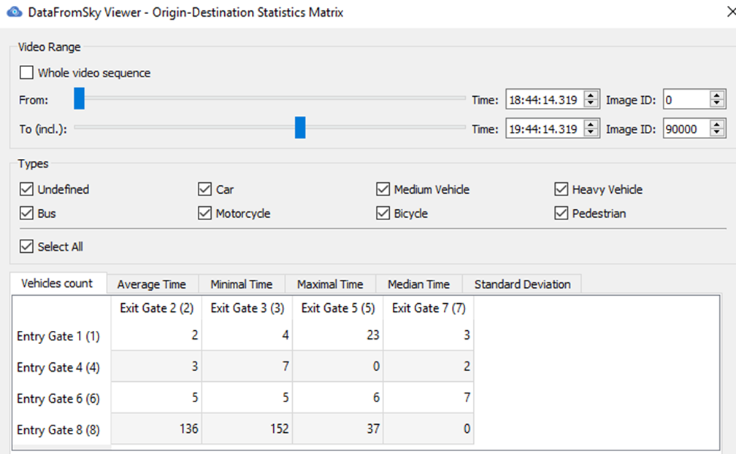

Рис.5. OD-матриця за кількістю транспортних засобів на маршруті протягом 1 години

За середнім часом руху на маршруті виділяються маршрути: від вхідного лічильника 6 до вихідного лічильника під номером 2– розворот по кільцю з проспекту Металургів; від вхідного лічильника 8 до вихідного лічильника під номером 5 – з вулиці Волгоградської до проспекту Гагаріна; від вхідного лічильника 1 до вихідного 3 – розворот по кільцю з проспекту Миру; від вхідного лічильника 1 до вихідного 7– рух з проспекту Миру до вулиці Волгоградської (рис.6).

Вхідною інтенсивністю руху (*Vehicle Inputs*) [1] для мікромоделювання в VISSIM служить звіт про дорожній рух (*Traffic Analysis*) з програми DataFromSky, відповідно до якого загальна кількість транспортних засобів через вхідні лічильники Gate 1, Gate 4, Gate 6, Gate 8 приймається у якості транспортного навантаження за одну годину.

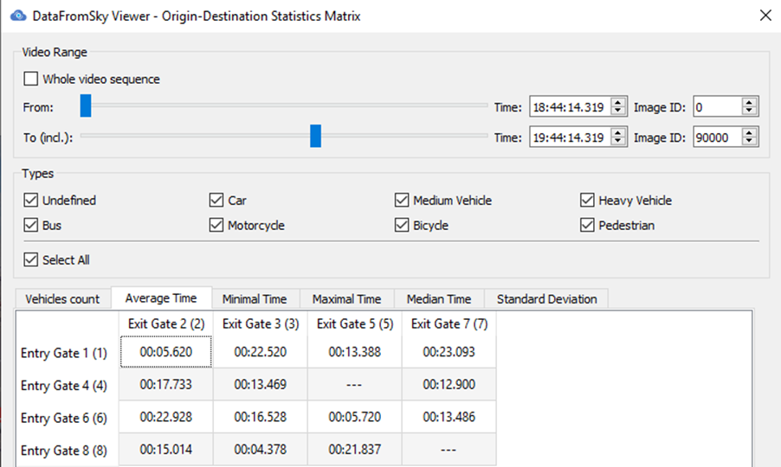

Рис.6. OD-матриця за середнім часом руху, c

У якості параметрів динаміки дорожнього руху, що визначаються з Datafromsky Viewer, виступають:

– величина середнього прискорення/уповільнення для налаштування поведінкової моделі зміни смуги руху у VISSIM;

– розподіл середньої швидкості руху.

За результатами обробки 6143 траєкторій встановлено, що значення середнього повздовжнього уповільнення становить -0,47 м/с2, максимального повздовжнього прискорення відповідно 6,11 м/с2. Дані значення використані у моделі Lane Change Behavior симулятора руху VISSIM.

Для встановлення закону розподілу середньої швидкості руху зі звіту Traffic Analysis на початковому етапі створено частотну гістограму (рис.7).

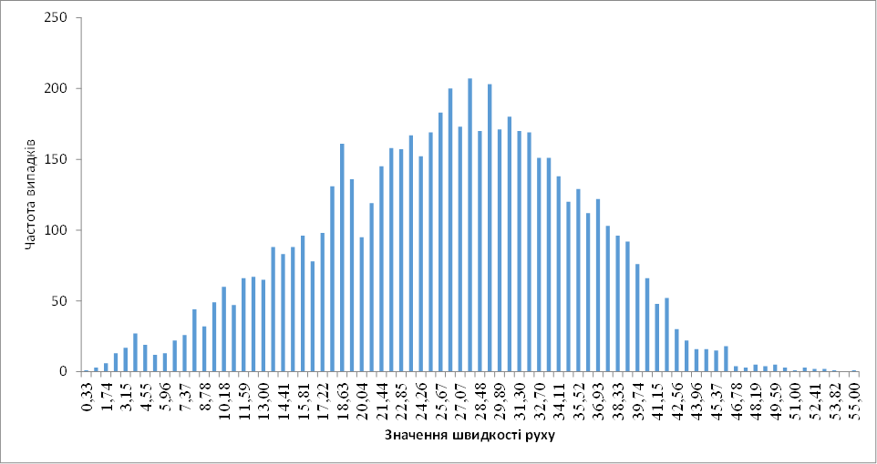

Рис.7. Гістограма частот для середньої швидкості руху на основі звіту DataFromSky Viewer

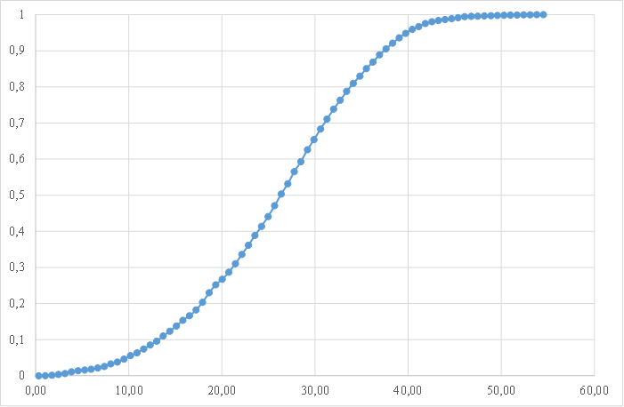

Рис.8. Емпірична крива функції нормального розподілу

Розподіл швидкості руху (інтервальний ряд) близький до нормального. Для перевірки даної гіпотези використано методику, засновану на встановленні частотних та накопичуваних ваг. У результаті отримано емпіричну функцію розподілу (рис.8). Як видно з рис.8, отримана крива відповідає функції нормального розподілу.

Скориставшись формулою Гауса, знаходимо щільність ймовірності розподілу для досліджуваного показника швидкості руху (рис.9).

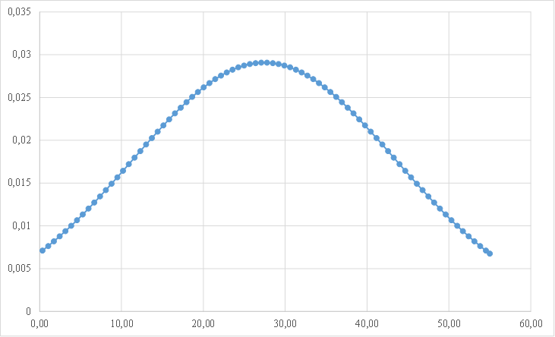

Рис.9. Щільність ймовірності розподілу швидкості руху

Для практичних цілей при калібруванні VISSIM-моделі будемо використовувати саме криву функції нормального розподілу.

Зі звіту *Traffic Analysis* також отримані параметри вхідного транспортного потоку для кожного із лічильників за 1 годину відеоролику (табл.3).

Табл.3. Розподіл типів транспортних засобів у вхідних потоках

|  |  |  |  |  |
| --- | --- | --- | --- | --- |
|  | **Gate 1** | **Gate 4** | **Gate 6** | **Gate 8** |
| Легкові автомобілі, доля | 0,88 | 0,98 | 0,99 | 0,89 |
| Вантажні автомобілі, доля | 0,01 | 0,01 | 0,00 | 0,02 |
| Автобуси, доля | 0,10 | 0,01 | 0,01 | 0,09 |
| Велосипедисти, доля | 0,00 | 0,00 | 0,00 | 0,00 |

Модель перехрестя створено у програми мікромоделювання транспортних потоків PTV VISSIM з урахуванням особливостей 3 структурних блоків програми: інфраструктурних об’єктів (кількість смуг, конфігурація перехрестя, ширина смуги); організація дорожнього руху (конфлікті зони); дорожній рух (вхідні потоки та маршрути транспортних засобів) [6].

Вхідні транспортні потоки для моделі уведено відповідно до загальної кількості підрахованих транспортних засобів, які проходять через вхідний лічильник (рис. 10).

Створена імітаційна модель підлягає процедурі калібрування у відповідності до результатів відеоаналізу руху в DataFromSky.

Першим етапом калібрування виступає налаштування швидкості руху потоків.

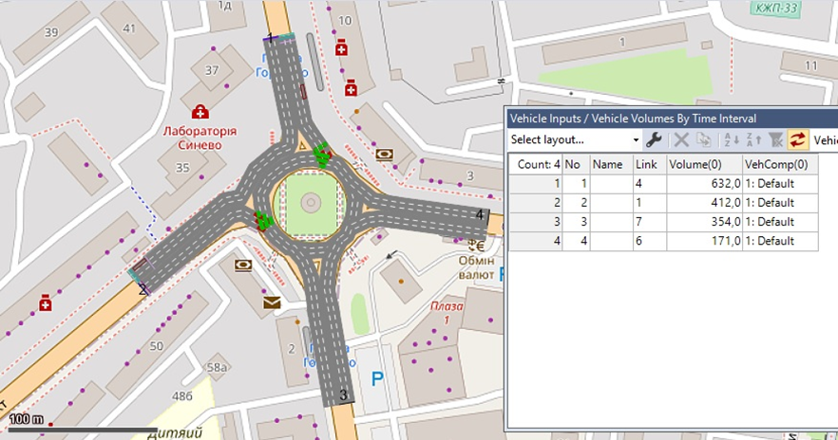

Рис.10. Інтенсивність руху транспортних потоків на вході маршрутів (авто/год.)

Слід розрізняти два типу швидкості: бажану та фактичну. При русі завжди існують певні компоненти, які визначать рівень швидкості, яку можна підтримувати. Вони залежатимуть від будови дорожнього полотна та умов місцевості (тобто горизонтальної та вертикальної кривої дороги), рівня агресивності водіння, переривання потоку навколишніми транспортними засобами (тобто заторів, сигналів дорожнього руху, знаків зупинки) тощо. Якщо представити ситуацію відсутності вказаних обмежень, можливо було б подорожувати зі швидкістю, що визначається виключно будовою проїжджої частини та рівнем агресивності водіння. Швидкість, з якою можна подорожувати в такому стані, є «бажаною швидкістю», також відомою як швидкість вільного потоку (free flow speed). Насправді, підтримувати «бажану швидкість» неможливо через багато різних типів обмежень, таких як дорожні сигнали та транспортні засоби, що рухаються повільно. У цьому випадку скорегована швидкість називається «фактичною швидкістю» [6].

У PTV VISSIM можна ввести лише «бажану швидкість», тоді як «фактична швидкість» піддається виміру як MOEs після моделювання.

Доступ до списку розподілу бажаної швидкості отримується, перейшовши до «Базові дані> Розподіли> бажана швидкість» (Base Data > Distributions > Desired Speed). Потім буде завантажено вікно «Бажані розподіли швидкості» (Desired Speed Distributions). У вікні може бути список існуючих бажаних розподілів швидкості, які вже використовуються в програмі за замовчуванням [6].

Натисканням зеленої кнопки «Додати» або вибором правою кнопкою миші у вікні потрібних швидкостей розподілу, створюється новий розподіл, де відкривається вікно «Бажаний розподіл швидкості», у якому визначаються:

– номер розподілу;

– назву розподілу;

– мінімальну бажану швидкість;

– максимальну бажану швидкість.

Номер розподілу – унікальний ідентифікаційний номер, присвоєний кожному розподілу ймовірності. Ідентифікувати кожен розподіл ймовірності події стає легко, якщо використовувати число, яке найкраще пояснює даний розподіл. Наприклад, якщо планується використовувати певний розподіл для певного обмеження швидкості (наприклад, 40 км / год), можна вибрати номер 40.

З мінімальною та максимальною бажаною швидкістю, визначеною користувачем, PTV Vissim дозволяє далі визначати розподіл, використовуючи відповідний графік. Кожна вісь графіка розподілу представляє собою: вісь x – бажана точка швидкості, вісь y – ймовірність обраної потрібної точки швидкості.

У якості мінімального та максимального значень швидкості використовуємо дані зі звіту Datafromsky Viewer, а у якості графу – емпіричну криву функції нормального розподілу, показану на рис.7.

Створений графік розподілу середньої бажаної швидкості для кільцевої розв’язки 95-го кварталу представлений на рис.11.

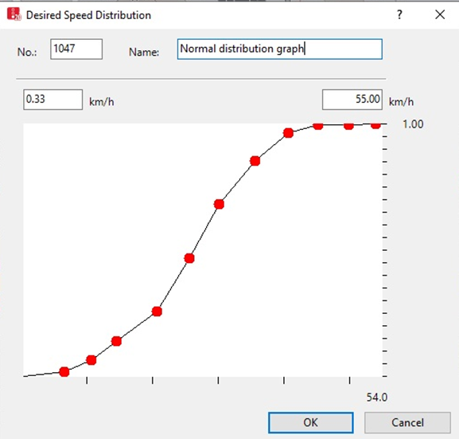

Рис.11. Графік розподілу бажаної швидкості руху

Кожному транспортному засобу присвоюється значення фрактіль при вході в мережу, яке буде використовуватися для призначення відповідного значення швидкості руху з потрібного ймовірнісного розподілу, коли транспортний засіб проходить через відповідні точки або області зменшення швидкості. Це значення залишатиметься незмінним для транспортного засобу протягом усього запуску імітації та зберігається в атрибуті «*Бажаний фрактіль швидкості*» (*Desired Speed Fractile*). Наприклад, якщо значення фрактілю дорівнює 45%, це означає, що транспортний засіб завжди буде призначено 45% значення розподілу бажаної швидкості. Якщо значення становить 100%, транспортний засіб буде завжди мати найбільший рівень розподілу бажаної швидкості.

Окрім швидкостей руху калібруванню підлягає склад транспортного потоку через функцію Vehicle Compositions (рис.12) відповідно до Traffic Analysis з DataFromSky Viewer для кожного вхідного лічильника.

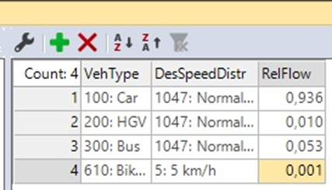

Рис.12. Калібрування складу транспортного потоку

У моделі зміни смуги руху також встановлені порогові значення уповільнень (рис.13).

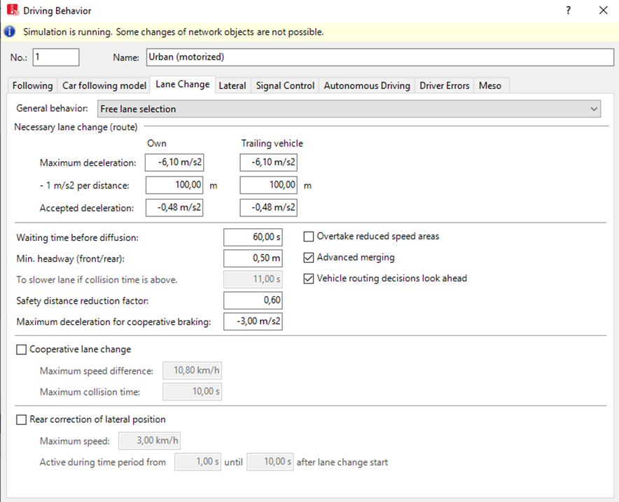

Рис.13. Калібрування моделі зміни смуги руху

Таким чином, дані підрахунку кількості транспортних засобів на маршрутах руху з програми інтелектуального аналізу даних руху DataFromSky Viewer у вигляді OD-матриць послужили вхідною годинною інтенсивністю для програми імітаційного моделювання VISSIM від PTV. Статистичний звіт з динаміки руху з DataFromSky Viewer використано для калібрування імітаційної моделі розв’язки у програмі VISSIM, де калібрувальними параметрами виступали: величина середнього прискорення/уповільнення для налаштування поведінкової моделі зміни смуги руху у VISSIM; розподіл ймовірності середньої швидкості руху; інформація про склад транспортного потоку.

# 10.2.7. Аналіз результатів моделювання

Моделювання транспортних потоків, особливо на мікрорівні є багато в чому творчою роботою і містить значну кількість припущень і гіпотез, прийнятих фахівцем в процесі побудови моделі. Кожне таке рішення фахівця має бути переконливо обґрунтовано та задокументовано. Всі етапи побудови моделі слід якомога детальніше описати в звітних матеріалах для можливості зовнішньої перевірки. Для зручності проведення перевірки моделі будь-який з зацікавлених сторін необхідно розробити вимоги до форми і змісту висновку, що представляється за результатами виконання моделювання [9].

За результатами проведення моделювання в рамках розробки проектів організації руху, рекомендується складати звіт такого змісту:

- номер і дата складання звіту;

- підстава для проведення моделювання;

- найменування вулиці / автодороги / мережі доріг / вулично-дорожньої мережі / локального об’єкта;

- протяжність вулиці / дороги / мережі доріг / вулично-дорожньої мережі / локального об'єкта;

- терміни проведення транспортного обстеження;

- відповідальна особа за проведення обстеження;

- результати обстеження;

- звіт про побудову моделі існуючої ситуації, включаючи калібрування і валідацію;

- перелік досліджуваних заходів з організації руху;

- план проведення модельних експериментів;

- результати моделювання;

- пропозиції щодо коригування запропонованих заходів;

- підсумкові висновки за результатами моделювання;

- додаткові відомості.

У відповідних розділах звіту можна навести таку інформацію:

- опис проблеми, яка буде досліджуватися;

- обґрунтування необхідності застосування моделювання;

- опис ролі та місця даного проекту;

- формулювання цілей і завдань проекту;

- опис території проектування;

- обґрунтування вибору методу моделювання;

- обґрунтування меж зони моделювання;

- обґрунтування періоду моделювання;

- визначення переліку врахованих в моделі видів транспорту;

- складання переліку вихідних даних і опис процесу їх отримання;

- опис переліку варіантів і сценаріїв, які будуть досліджуватися;

- обґрунтування і вибір показників ефективності роботи дільниці;

- оцінка необхідності додаткової обробки результатів;

- опис джерела отримання матриці кореспонденцій;

- обґрунтування розбиття матриці на тимчасові періоди;

- опис процесу доопрацювання матриць кореспонденцій;

- опис процесу побудови моделі;

- опис методу перевірки правильності введення вхідних даних;

- вибір показників для проведення калібрування;

- обґрунтування рівня точності при проведенні калібрування моделі;

- документування процесу калібрування моделі;

- документування процесу валідації моделі;

- обґрунтування методу визначення прогнозного рівня попиту;

- опис процесу аналізу чутливості моделі;

- опис плану експериментів;

- опис необхідності коригування організації руху в моделі перспективного періоду;

- аналіз результатів експериментів (графіки, діаграми, таблиці );

- додаткова обробка результатів;

- опис сценаріїв звітних відеороликів;

- висновки і рекомендації за результатами моделювання.

Для наочного уявлення результатів моделювання можуть бути використані відеоролики із записом імітації руху транспортних потоків. Для запису відеоролика рекомендується використовувати реплікацію моделі з показниками найбільш близькими до середніх значень. Сценарії роликів вибираються на розсуд фахівців, виходячи з цілей, завдань і особливостей конкретного проекту. Рекомендується заздалегідь узгоджувати такі сценарії із зацікавленими сторонами [].

# 10.3. Оцінка рівня обслуговування (LOS) кіберфізичної системи дорожнього руху на основі НСМ-методу

# 10.3.1. Часткові критерії оцінки

Велика кількість різних завдань і ситуацій, з якими стикаються при роботі з кіберфізичною системою дорожнього руху, призводить до ідеї використання цілого набору часткових критеріїв її оцінки. Численні критерії оцінки якості функціонування кіберфізичних систем дорожнього руху розглянуті за останні роки в публікаціях [5, 7].

Часткові критерії оцінювання кіберфізичних систем дорожнього руху можна класифікувати за видами руху і елементами системи. Дана класифікація узагальнена у табл.4 [3].

Вважається, що визначальним показником оцінювання функціонування кіберфізичних систем дорожнього руху, який входить, наприклад, у розрахунок фазових коефіцієнтів світлофорного регулювання, а, отже, і тривалостей світлофорного циклу та дозвільного сигналу для певного напрямку, є *інтенсивність руху транспортного потоку* [4]. У розрахунках оперують не фізичним значенням інтенсивності, а зведеним до умовного легкового автомобіля за допомогою відповідних коефіцієнтів зведення Kзв. Причому в різних країнах зведення здійснюють за різними критеріями [8].

Табл.4. Критерії оцінки ОДР на окремих елементах дорожньої мережі

|  |  |  |
| --- | --- | --- |
| **Вид руху** | **Елемент дорожньої мережі** | **Критерії оцінки** |
| Транспортні засоби | **1** | **2** |
| -Перегон вулиці або дороги | -Пропускна здатність  Швидкість |
| -Розв’язки в різних рівнях | -Пропускна здатність |
| -Кільцеві перетини | -Пропускна здатність  Середня затримка  Сумарна затримка  Довжина черги |
| Регульовані перетини | -Пропускна здатність  Середня затримка  Сумарна затримка  Довжина черги  Доля транспортних засобів, що зупинились |
| Нерегульовані перетини | -Пропускна здатність  Середня затримка  Сумарна затримка  Довжина черги  Доля транспортних засобів, що зупинились |
|  | ВДМ | -Пропускна здатність  Сумарна затримка  Час сполучення  Кількість зупинок (при русі по мережі) |
| Пішоходи | Тротуари | -Пропускна здатність  Щільність потоку  Швидкість |
| Нерегульовані переходи | -Середня затримка  Розмір черги |
| Регульовані переходи | - Пропускна здатність  Середня затримка  Розмір черги |

Ще одним визначальним параметром під час проектування та аналізу роботи кіберфізичної системи дорожнього руху є *потік насичення* – це максимальний потік ТЗ з черги безкінечної довжини перед стоп-лінією, які рушають на дозвільний сигнал світлофора і проїжджають перехрестя упродовж цього сигналу. Він відображає, крім цього, вплив розривів транспортних потоків під час світлофорного управління на його поведінку [3]. Усі відомі методики вимірювання потоку насичення вимагають значних затрат часу. Тому під час проектування чи вдосконалення режиму регулювання використовують значення ідеального потоку насичення та коефіцієнти його коригування, які враховують місцеві умови.

Чинна методика розрахунку потоку насичення є достатньо простою [8], бо базове значення потоку насичення визначають з урахуванням ширини проїзної частини за такою емпіричною формулою:

*S* = 525·Впч (3.1)

де Впч – ширина проїзної частини певного напрямку, по якому ТП рухається у відповідній фазі, м.

За наявності поздовжнього ухилу дороги, радіусів її заокруглень у плані та розподілу ТЗ за напрямками руху потік насичення коригується відповідними поправковими коефіцієнтами. Інші параметри, що визначають умови руху, враховуються одним додатковим коефіцієнтом.

З метою оцінювання ефективності впровадження змін у кіберфізичній системі дорожнього руху використовують низку кількісних параметрів – критеріїв якості керування. Ними, зокрема, є затримка (середня і загальна), тривалість руху, кількість зупинок, середня швидкість руху, довжина черги (середня і максимальна), тривалість заторів, ймовірність проїзду на перший дозвільний сигнал світлофора, пропускна здатність, симетрія керування (відносно напрямків руху чи потоків, що конфліктують), викиди шкідливих речовин у довкілля, транспортний шум, витрати палива тощо.

Зважимо на те, що одним із найпоширеніших критеріїв в оптимізації управління дорожнім рухом є середня *затримка ТЗ перед перехрестям*. *Тривалість середньої затримки ТЗ* отримала широке застосування в якості критерію оптимізації управління на окремому перетині. Встановлено, що середня затримка тісно корелює з такими показниками, як інтенсивність руху, довжина черги, сумарна затримка, параметрами режиму регулювання.

Для управління мережею при досягненні стану насичених потоків, коли необхідно зменшити ймовірність затору, одним із найбільш прийнятних показників вважається довжина черги.

# 10.3.2. Інтегральний критерій оцінки транспортної мережі

Інтегральним критерієм оцінки кіберфізичної системи дорожнього руху може виступати критерій рівня обслуговування (Level of Service, або LOS) [3] прийнятий з теорії масового обслуговування. Основні характеристики системи масового обслуговування (довжина черги в певний момент часу, тривалість періоду, протягом якого *n*-е вимога очікує обслуговування, середня тривалість перебування заявки в системі) іноді вимагають складних обчислень. Тому виникла ідея використовувати для оцінки умов руху транспортних потоків спрощений показник, а саме, коефіцієнт завантаження:

$k=N/P$ (3.2)

де *N* – інтенсивність надходження вимог; *P* – інтенсивність обслуговування вимог.

Критерій був обраний також з причини ясності для широкої аудиторії. За основу градації рівнів обслуговування (табл.4) прийнятий коефіцієнт завантаження – відношення інтенсивності руху до пропускної спроможності.

Рівень обслуговування став основним критерієм оцінки транспортних мереж та управління рухом в США і був включений до нормативних документів, перед усім, до вказівок по оцінці пропускної здатності доріг Highway Capacity Manual (далі HCM2000) [3]. В Україні ані в нормах дорожнього будівництва, ані в галузевих стандартах даний критерій наразі не застосовується, однак у поточний час це питання розглядається проектними інституціями із залученням експертів з транспортного моделювання.

Табл.4. Градації рівнів обслуговування[3]

|  |  |  |
| --- | --- | --- |
| **Рівень обслуговування** | **Рівень завантаження** | **Характеристика умов руху** |
| **A** | ≤0,1 | Вільний потік |
| **B** | ≥0,1 | Стійкий потік |
| **C** | ≥0,3 | Стійкий потік |
| **D** | ≥0,7 | Потік, що наближається до нестійкого |
| **E** | ≥1,0 | Нестійкій потік |

В останньому виданні HCM 2000 [3] запропоновані показники LOS для більшості елементів кіберфізичної системи дорожнього руху (табл.5). Природно, що для кожного виду руху (транспорт, пішоходи) і кожного типу елементів дорожньої мережі (перегони, перехрестя, тротуари, пішохідні переходи) використовуються свій певний показник і відповідний метод його визначення. Більш того, критерії, які використовуються як індикатори рівня обслуговування, можуть застосовуватися в інших видах оцінок – екологічних та економічних (табл.6).

Табл.5. Елементи дорожньої мережі та види руху, що розглядаються в HCM [3]

|  |  |
| --- | --- |
| **Елемент дорожньої мережі** | **Показники рівня обслуговування** |
| *Рух, що переривається (регульовані та нерегульовані перехрестя, на яких відбувається затримка ТЗ)* | Автомобільний транспорт |
| Міські вулиці | Швидкість |
| Регульовані перетини | Затримка |
| Нерегульовані перетини | Те ж |
| Нерегульовані перетини із зупинкою при русі | ÷ |
| Кільцеві перетини | - |
| Рампи розв’язок | Затримка |
| *Безперервний рух* |  |
| Вулиці з двосмуговими проїжджими частинами | Швидкість, доля часу слідування за лідером |
| Вулиці з багатосмуговими проїжджими частинами | Щільність |
| Міські швидкісні дороги: | Те ж |
| Перегони | ÷ |
| Відгалужування з’їздів (рамп) | ÷ |
| Примикання з’їздів (рамп) | ÷ |
| Ділянки перетинання потоків | Швидкість |
| *Маршрутний пасажирський транспорт* | - |
| *Пішоходи* | Простір, затримка |
| *Велосипедисти* | Те ж |

Табл.6. Показники рівня обслуговування та їх зв’язок з іншими видами оцінок в HCM [3]

|  |  |  |  |  |
| --- | --- | --- | --- | --- |
| **Елементи дорожньої мережі та види руху** | **Критерії, які використовуються для визначення рівня обслуговування** | **Можливості використання критеріїв для інших оцінок** | | |
| **Стан повітря** | **Рівень шуму** | **Економічна оцінка** |
| Міські вулиці | Швидкість | + | + | + |
| Час їздки | + | - | + |
| Затримка | + | - | + |
| Регульовані перетини | Затримка | + | - | + |
| Коефіцієнт завантаження | + | - | + |
| Нерегульовані перетини | Затримка | + | - | + |
| Довжина черги | + | + | + |
| Коефіцієнт завантаження | + | - | + |
| Рух пішоходів | Простір | - | - | - |
| Затримка | - | - | - |
| Швидкість | - | - | + |
| Коефіцієнт завантаження | - | - | + |
| Двохсмугови дороги | Доля часу слідування за лідером | - | - | - |
| Швидкість | + | + | + |
| Багатосмугові дороги | Щільність потоку | - | - | - |
| Швидкість | + | + | + |
| Коефіцієнт завантаження | + | - | + |
| Ділянки швидкісних доріг | Щільність потоку | - | - | - |
| Швидкість | - | - | + |
| Затримка | + | + | + |
| Тривалість їздки | - | - | + |
| Еталонний перегон | Щільність потоку | - | - | - |
| Швидкість | + | + | + |
| Коефіцієнт завантаження | - | - | - |
| Ділянки перетину потоків | Щільність потоку | - | - | - |
| Швидкість в зоні перетину | + | + | + |
| Швидкість поза зоною перетину | + | + | + |
| Рампи розв’язок | Щільність потоку | - | - | - |
| Швидкість | + | + | + |
| Примикання з’їздів | Затримка | + | - | + |
| Маршрутний пасажирський транспорт | Інтервал руху | + | + | + |
| Добова тривалість роботи | + | + | + |
| Завантаження салону | + | + | + |
| Надійність | + | + | + |

Середня затримка, або тривалість обслуговування є одним з найбільш часто використовуваних критеріїв якості функціонування систем масового обслуговування. Природно, що показником рівня обслуговування транспортних засобів на регульованих перетинах традиційно служить величина середньої затримки (табл.7).

Табл. 7. Діапазони рівнів обслуговування на регульованих перетинах, засновані на величині середньої затримки [3]

|  |  |  |
| --- | --- | --- |
| **Рівень обслуговування** | **Умови руху** | **Час, с** |
| **А** | Затримка відсутня або мала | ≤5 |
| **B** | Незначна тривалість циклу регулювання, добра координація | 5,1 –15 |
| **C** | Тривалість циклу регулювання зросла, достатньо добра координація | 15,1 – 25 |
| **D** | Значна тривалість циклу регулювання, достатньо добра координація | 25,1 –40 |
| **E** | Значна тривалість циклу регулювання, погана координація | 40,1 – 60 |
| **F** | Умови руху неприйнятні для більшості водіїв, інтенсивність на підходах перевищує пропускну здатність перехрестя | >60 |

Принципово важливим напрямком розвитку LOS вважається [3] створення методів оцінки (multimodal LOS) – комплексної оцінки рівня обслуговування, що розглядають спільний рух різних користувачів міської вулиці (автомобільного транспорту, пасажирського маршрутного транспорту, велосипедистів та пішоходів). Оскільки різні види користувачів взаємодіють в просторі міський вулиці, важливо встановити, яким чином зміна рівня обслуговування одного користувача впливає на рівні обслуговування інших.

# 10.3.3. Визначення рівня обслуговування (LOS) кіберфізичних систем дорожнього руху засобами мікроімітаційного моделювання

Порівняння критеріїв оцінки кіберфізичних систем дорожнього руху, які можна отримати за HCM-методом та при моделюванні в PTV VISSIM, представлено в табл.8. Отже, величина щільності транспортного потоку, транспортна затримка, коефіцієнт завантаження є розрахунковими показниками, що не визначаються безпосередньо у результаті аналізу імітаційної моделі.

Коефіцієнт завантаження не можна визначити через імітаційне моделювання в VISSIM по причині стохастичності даних показників. Звичайним є визначення завантаження при детерміністичному підході. Хоча можливо визначити пропускну здатність у будь-який момент часу у проміжку мікромоделювання, це значення не може представляти потужність транспортного вузла в інший заданий час в процесі моделювання завдяки компонентам, що визначають мінливість потужності.

Табл.8. Зіставлення критеріїв оцінки кіберфізичних систем дорожнього руху, які можна отримати за HCM-методом та при моделюванні в PTV VISSIM [8]

|  |  |  |
| --- | --- | --- |
| **Критерій оцінки для визначення LOS** | **HCM-метод** | **PTV VISSIM** |
| Швидкість | + | + |
| Час їздки | + | + |
| Довжина черги | + | + |
| Тривалість їздки | + | + |
| Щільність потоку | + | - |
| Затримка ТЗ | + | + |
| Затримка пішоходів | + | + |
| Коефіцієнт завантаження | + | - |
| Інтервал руху громадського транспорту | + | - |
| Викиди відпрацьованих газів | - | + |

PTV VISSIM також опційно дозволяє визначити затримку ТЗ. Однак даний показник не є ідентичним показнику затримки при застосуванні HCM-методу. Правильно відкалібровані імітаційні моделі визначають затримки, які більш точно відображають польові умови, пов’язані з геометричними даними мережі, потоками різних видів транспорту, ніж детерміністичні методи, подібні до тих, що входять в HCM.

В HCM затримка виникає внаслідок світлофорного регулювання рухом ТЗ, зупинки їх на перехресті й визначається таким чином [8]:

(3.3)

де *d1* – затримка, що виникає внаслідок ОДР, од/с; *PF* – коефіцієнт коригування світлосигнальної установки; *d2* – додаткова затримка для обліку ефекту випадкових прибуття і черги перенасичення, скоригованих за тривалістю періоду аналізу та типу світлофора; *d3* –початкова затримка черги, яка призводить до затримки всіх аналізованих ТЗ відповідно до величини черги на початку періоду аналізу.

Перша і друга складова затримок визначаються за формулами:

$d_{1}=\frac{0,5∙C∙{\left(1-g/c\right)}^{2}}{1-[g/cmin∙\left(1,X\right)]}$ (3.4)

$d_{2}=900∙T∙[\left(X-1\right)+\sqrt{{\left(X-1\right)}^{2}+\frac{8∙k∙I∙X}{c∙T}}]$ (3.5)

де *T* – тривалість періоду аналізу (год.); *k* – коефіцієнт затримки, який залежить від налаштувань світлофору; *I* – коефіцієнт коригування фільтрації / дозування; *c* – пропускна спроможність сигнальної групи (авто/ год.); *X* – ступінь насичення.

Ступінь насичення: X=*v/c*

або

$X_{c}=\frac{Y_{c}∙C}{C-L}$ (3.6)

Пропускна спроможність визначається в залежності від скорегованого потоку насичення для даного напряму:

$c=s_{i}∙\frac{g}{С}$ (3.7)

де g – тривалість дозволяючого сигналу світлофора, с; *С* – загальний час циклу регулювання, с; *si* – потік насичення, авто/год.

У вказівках [3] представлено систему корегувальних коефіцієнтів для врахування додаткових факторів, які впливають на базове значення потоку насичення.

*s = so* ·*N ·fw ·fHV ·fg ·fp ·fbb ·fa ·fLU ·fLT ·fRT ·fLpb ·fRpb* (3.8)

де *so* – базове значення потоку насичення для одної смуги (од/год/см); *N* – кількість смуг в сигнальній групі; *fw* – коефіцієнт корегування ширини смуги; *fHV* – коефіцієнт корегування долі вантажних ТЗ в потоці; *fg* – коефіцієнт корегування відносного ухилу; *fp* – коефіцієнт врахування наявності паркувальних місць; *fbb* – коефіцієнт врахування зупинки автобусів в зоні перехрестя; *fa* – коефіцієнт врахування типу транспортной зони; *fLU*– коефіцієнт врахування ефективності використання смуг руху; *fLT* – коефіцієнт врахування долі лівих поворотів на смузі руху; *fRT*  – коефіцієнт врахування долі правих поворотів на смузі руху; *fLpb*– коефіцієнт врахування руху пішоходів для лівоповоротних потоків; *fRpb* – коефіцієнт врахування руху пішоходів для лівоповоротних потоків.

Таким чином, коефіцієнт завантаження та пропускна спроможність слугують основними показниками визначення додаткової транспортної затримки. Саме за величиною додаткової затримки *d* визначається LOS-критерій (розділ 1).

У кінцевому підсумку, основний вплив на величину середньої швидкості транспортного потоку має саме час у дорозі *ST*:

${ST=T}_{R}+d$ (3.9)

Незважаючи на те, що складова *Tr* є визначальною, залежіть від швидкості вільного потоку та класу вулиці, вона вибирається з таблиці, що пропонується, що значно знижує точність НСМ-методу [3].

З метою автоматизації оцінки рівня обслуговування при оцінці кіберфізичних систем дорожнього руху використаємо відповідний програмний код для VISSIM. LOS визначатимо за величиною транспортної затримки, середньої затримки від ОДР, середньої швидкості руху. Розрахунок LOS в VISSIM проводимо налаштуванням атрибутів користувача (*User-Defined Attributes*):

атрибут LOS – для розрахунку середнього значення LOS транспортного вузла;

атрибут WorstLOS – для визначення мінімального значення LOS за всі часові інтервали та прогони моделі;

атрибут WorstMovLOS – для розрахунку мінімального значення LOS дорожнього руху;

атрибут NodeLabel – для показу результатів розрахунку у певній часовий проміжок.

Порогові значення LOS встановлюються відповідно до HCM [8].

Програмні коди для атрибутів користувача представлено нижче:

– для середнього значення LOS: IF([TOTRES\VEHDELAY(…ALL)]≤10; “A”; IF([TOTRES\VEHDELAY(…ALL)]≤20; “B”; IF([TOTRES\VEHDELAY(…ALL)]≤35; “C”; IF([TOTRES\VEHDELAY(…ALL)]≤55; “D”; IF([TOTRES\VEHDELAY(…ALL)]≤80; “E”; “F”)))));

– для розрахунку мінімального LOS: IF(NUMTOSTR([TOTRES\VEHDELAY(MAX, MAX, ALL)])=”;”; IF([TOTRES\VEHDELAY(MAX, MAX, ALL)]≤10; “A”; IF([TOTRES\VEHDELAY(MAX,MAX, ALL)]≤20; “B”; IF([TOTRES\VEHDELAY(MAX, MAX, ALL)]≤35; “C”; IF([TOTRES\VEHDELAY(MAX, MAX, ALL)]≤55; “D”; IF([TOTRES\VEHDELAY(MAX, MAX, ALL)]≤80; “E”; “F”))))));

– для оцінки мінімального LOS дорожнього руху: IF(NUMTOSTR([MAX:MOVEMENTS\VEHDELAY(MAX, MAX, ALL)])=”;”; IF([MAX:MOVEMENTS \VEHDELAY(MAX, MAX, ALL)]≤10; “A”; IF([MAX:MOVEMENTS \VEHDELAY(MAX,MAX, ALL)]≤20; “B”; IF([MAX:MOVEMENTS \VEHDELAY(MAX, MAX, ALL)]≤35; “C”; IF([MAX:MOVEMENTS \VEHDELAY(MAX, MAX, ALL)]≤55; “D”; IF([MAX:MOVEMENTS \VEHDELAY(MAX, MAX, ALL)]≤80; “E”; “F”))))));

– для візуалізації позначки LOS у робочому просторі моделі: “Current node LOS:”=[LOS, CURRENT, CURRENT]; “Last interval LOS:”=[ LOS,CURRENT, LAST]; “Worst node LOS:”=[WORSTLOS]; “Worst movements LOS:”=[WORSTMOVLOS].

Приклад використання визначення рівня обслуговування перехрестя засобами мікроімітаційного моделювання представлений нижче.

Від управління Патрульної поліції міста Кривого Рогу було отримано завдання на дослідження можливості утворення заторів на мосту по вулиці Бикова при облаштуванні світлофорної сигналізації на Т-подібному перехресті вулиць Бикова та Івана Авраменка.

Запропонована циклограма світлофорних об’єктів (проект СВ-04/1-18-ЕН) та схематичне зображення місць їх розташування представлено на рис. 14.

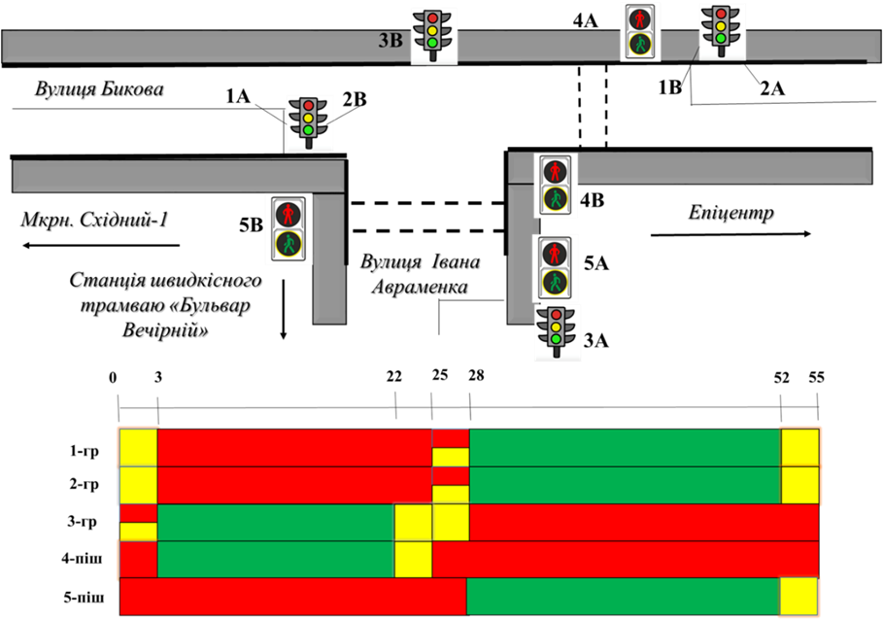

Рис. 14. Циклограма світлофорних об’єктів (проект СВ-04/1-18-ЕН)

Моделювання перехрестя без світлофорного регулювання, тобто при існуючій ОДР, показало, що черги ТЗ на перехресті не виникає, що спостерігалось також при обстеженні даної ділянки ВДМ у натурних умовах.

За результатами мікроімітаційного моделювання встановлено, що у разі облаштування перехрестя світлофорною сигналізацією, середня довжина затору перед перехрестям при виїзді з вул. Бикова на міст становитиме 84,4 м, перед Т-подібним перехрестям по вул. Бикова при виїзді з моста – 38,1 м, при в’їзді на міст збоку вул. Симонова – 47,3 м.

Показники LOS визначені з урахуванням середньої затримки на перехресті, затримки перед світлофорами, середньої швидкості руху ТЗ. Порівняємо отримані показники з аналогічними, визначеними за HCM-методом та сформуємо звіт у табличному вигляді (табл.9).

Табл.9. Звіт за результатами визначення LOS

|  |  |  |  |  |  |  |
| --- | --- | --- | --- | --- | --- | --- |
| **Показник** | **HCM-метод** | **VISSIM-модель** | **Відхилення, %** | **LOS-критерій** | | |
| **HCM-метод** | | **VISSIM-модель** |
| Cередня швидкість, км/год | 28,1 | 24,57 | 11,0% | **С** | **С** | |
| Щільність потоку, авто/км | 280,1 | 430,8 | 35,1% | **F** | **F** | |
| Середня затримка, с | 37,1 | 42,12 | 11,9% | **D** | **E** | |
| Затримка від ОДР, с | 34,1 | 24,11 | 30,9% | **D** | **C** | |

Максимальних відхилень між показниками ефективності ОДР на перехресті дістали такі критерії як щільність потоку та затримка від ОДР (ACD) – 35,1% та 30,9% відповідно. Середня швидкість руху ТЗ та середня затримка, отримані за HCM-методом та мікромоделюванням в VISSIM, відрізняються на 11,0 та 11,9 % відповідно. Найгірший рівень обслуговування перехрестя отримано за показником щільності потоку за двома методами оцінки – **F**. Це означає, що середня швидкість на ділянці ВДМ становить 25 – 33% швидкості в вільних умовах *FFS* даного класу вулиць та спостерігаються значні затримки і довжина черг у регульованого перехрестя. VISSIM-модель показала більш оптимістичний сценарій у разі прийняття рішення встановлення світлофорних об’єктів: за показниками середньої швидкості та затримки, викликаної організацією руху, перехрестю присвоюється LOS-критерій **С**, тобто транспортний потік вважається стабільним, однак можливість виконання маневрів і зміни смуги руху більш ускладнені, зростають черги у перехресть, а середня швидкість становить 50% швидкості в вільних умовах *FFS* даного класу вулиць.

За результатами використання HCM-методу встановлено, що за величиною середньої затримки та затримки від ОДР рівень обслуговування перехрестя – **D**. При даному рівні незначне збільшення швидкості може викликати зростання затримок і зниження швидкості сполучення, що говорить про існування поганого координування при управлінні рухом за допомогою світлофорних об’єктів, та параметрах режиму регулювання, які не відповідають потокам, або при поєднанні цих причин. Середня швидкість складає 40% швидкості в вільних умовах *FFS* даного класу вулиць.

# 10.3.4. Визначення LOS та MOEs на основі даних відеоаналізу дорожнього руху

Оцінка показників ефективності руху (техніко-економічних показників) та рівня обслуговування (критерію ефективності руху) перехрестя на основі моделювання кіберфізичної системи дорожнього руху буде складатись з таких основних етапів (рис.15):

– інтелектуальний відеоаналіз дорожнього руху у програмному середовищі DataFromSky;

– статистичний аналіз динаміки руху та OD-матриць, отриманих в DataFromSky Viewer;

– створення VISSIM-моделі перехрестя за вихідними даними відеоаналізу;

– калібрування VISSIM-моделі перехрестя за законом розподілу бажаної швидкості руху та складом транспортного потоку,

– порівняння OD-матриць з показниками часу у дорозі за результатами моделювання в VISSIM;

– визначення MOEs (середня затримка, середня швидкість руху, довжина черги, середній час у дорозі);

– розрахунок LOS за отриманами показниками ефективності та за допомогою HCM.



Рис.15. Оцінка техніко-економічних показників та критерію ефективності методом моделювання кіберфізичної системи руху

Реалізацію даного алгоритму наведемо на прикладі кільцевої розв’язки 95-го кварталу у місті Кривий Ріг. У п. 10.2.5 даної глави розглянуто питання калібрування імітаційної моделі цієї розв’язки з використанням технології обробки відеозапису рух за допомогою штучного інтелекту. Тому одразу перейдемо до останніх двох етапів представленого алгоритму (рис.15).

Для досліджуваного перехрестя у якості показників ефективності руху виступали:

– середній час у дорозі;

– середня величина черги на перехресті;

– середня затримка, пов’язана із зупинками.

Відповідно до результатів моделювання, середній час у дорозі для визначених маршрутів руху становив від 15 до 38 с, що відповідає OD-матрицям за часом проходження маршрутів. Загальний час у дорозі – 9661 с.

Середня величина черги на перехресті становила 1,70 м, максимальна величина – 17,8 м. Черга можлива у напрямку руху із проспекту Металургів до проспекту Гагаріна (*Gate* 4 – *Gate* 7) (табл.3).

Середня затримка, пов’язана із перериванням потоку склала 1,27 с (*DelayAvg*). Загальний час зупинки становив 84 с (*DelayStopTot*). Загальна затримка транспортних засобів в мережі становила 654 с. Питома зупинка, яка визначається загальним часом усіх затримок, якій розділений на суму кількостей транспортних засобів у мережі та числа тих транспортних засобів, які досягли точок призначення, становила 0,22 с (*DelayStopAvg*).

Кількість зупинок (без урахування громадського транспорту та паркування) – 63. Питома кількість зупинок (загальна кількість зупинок розділена на суму кількостей транспортних засобів у мережі та числа тих транспортних засобів, які досягли точок призначення) становила 0,19.

Середня швидкість руху (загальна пройдена відстань розділена на загальний час у мережі) на перехресті – 32,7 км/год., що на 16,2% більше середньої швидкості руху за результатами відеоаналізу руху (27,4 км/год.).

Кількість транспортних засобів, що пройшли до точки призначення – 311. Зі вхідних навантажень не враховано 119 транспортних засобів.

Наступним етапом аналізу є визначення рівня обслуговування досліджуваного перехрестя. Для аналізу будемо користуватись описаними вище показниками ефективності руху. Для визначення LOS в VISSIM скористаємось налаштуваннями першого атрибуту користувача – середнім значенням LOS з урахуванням затримки на перехресті та середньої швидкості руху.

Порівняння оцінок LOS за двома методами (рис. 15) представлено у табл.10.

Табл.10. Звіт за результатами визначення LOS

|  |  |  |  |  |  |  |
| --- | --- | --- | --- | --- | --- | --- |
| **Показник** | **HCM-метод** | **VISSIM-модель** | **Відхилення, %** | **LOS-критерій** | | |
| **HCM-метод** | | **VISSIM-модель** |
| Cередня швидкість, км/год | 29,2 | 32,7 | 10,7% | **B** | **B** | |
| Середня затримка, с | 1,83 | 1,27 | 30,6% | **A** | **A** | |

Відхилення у показниках затримки на перехресті, встановленої за двома методами становило 30,6%, середньої швидкості руху – 10,7%.

Мінімальний рівень обслуговування кільцевої розв’язки виявився за величиною середньої швидкості. Він становив рівень **B** за розрахунками відповідно до НСМ [3] та у результаті моделювання кіберфізичної системи дорожнього руху. Це означає, що середня швидкість становить 70% швидкості у вільних умовах *FFS* даного класу вулиць (45 км/год.), спостерігаються незначні поміхи руху і виконання маневрів.

За величиною транспортної затримки спостерігається LOS, якому присвоєно рівень **А** за обома методами. Це говорить про вільний потік на перехресті, середня швидкість становить 90% швидкості в вільних умовах *FFS* даного класу вулиць. Також присутні вільні умови для виконання маневрів.

# 10.4. Висновки

В основі кіберфізичної системи дорожнього руху, як і інших складних систем, лежіть взаємодія учасників руху між собою та транспортною інфраструктурою. Класифікація кіберфізичних систем залежіть саме від характеру такої взаємодії. При цьому велику роль відіграє призначення інформаційного потоку, що циркулює у системі. Наприклад, якщо мова ведеться про попереджувальну інформацію, то її реалізація зазвичай виконується засобами організації руху. Для транспортної інфраструктури важливим є такий тип інформації як просторові параметри транспортної системи. Робота з даним типом інформації покладена на геоінформаційні системи. При моделюванні дорожнього руху взаємодія учасників руху визначається прийнятою моделлю поведінки водія та параметрами її налаштування. Програмні засоби транспортного мікромоделювання дозволяють відтворити поведінку водія в комп’ютерній імітаційній моделі із достатньою точністю. Однак дані рішення використовуються для автоматизації підтримки прийняття рішення зазвичай до впровадження сценарію у польові умови. Коло кіберфізичних систем, робота яких спрямована на підвищення ефективності управління рухом у режимі реального часу, у теперішній час обмежене окремими програмними продуктами та вбудованими пристроями.

При оцінці кіберфізичних систем дорожнього руху для практичних цілей використовують набір часткових критеріїв, таких як інтенсивність руху, транспортна затримка, довжина транспортної черги, пропускна здатність ділянки, потік насичення, швидкість сполучення. Можливе також застосування інтегрального критерію рівня обслуговування (LOS-критерію) мережі та окремих її елементів. Він може визначатись як розрахунково, так і автоматизовано за допомогою мікроімітаційного моделювання, при цьому результати визначення будуть відрізнятись один від одного.

Перспективним напрямком є оцінка ефективності кіберфізичної системи дорожнього руху із застосуванням програми інтелектуального відеоаналізу руху, імітаційного моделювання та визначення часткових (MOEs) та інтегрального показника ефективності організації руху (LOS). Вихідні показники відеоаналізу руху (пере усім, інтенсивність руху та склад транспортного потоку) можуть виступати у якості параметрів калібрування імітаційної моделі.

Алгоритм для даної процедури оцінки ефективності кіберфізичної системи дорожнього руху представлений вперше.

# Література

1. DataFromSky TrafficCamera [Accessed online: <https://datafromsky.com/trafficcamera/>]
2. Dusan Jolovic, Aleksandar Stevanovic, Soheil Sajjadi, Peter T. Martin, 2016. Assessment of Level-Of-Service for Freeway Segments Using HCM and Microsimulation Methods, ISEHP 2016. International Symposium on Enhancing Highway Performance, Transportation Research Procedia, 15 (2016) 403–416.
3. Highway Сapacity Manual, 2016. 24– 40.
4. Karl Wunderlich, Meenakshy Vasudevan, and Peiwei Wang, 2019. Traffic Analysis Toolbox Volume III: Guidelines for Applying Traffic Microsimulation Modeling Software. U.S. Department of Transportation Federal Highway Administration. 15-25.
5. Lipika Deka Mashrur Chowdhury, 2018. Transportation Cyber-Physical Systems 1st ed. Elsevier.81–83.
6. Protocol for Vissim Simulation, C. Mai, C. McDaniel-Wilson, D. Noval, et al. [Accessed in 2014, <http://www.oregon.gov/ODOT/TD/TP/APM/AddC.pdf>]
7. Shi Jianjuna, Wu Xub, Guan Jizhenc, Chen Yangzhoua, 2013. The analysis of traffic control cyber-physical systems, 13th COTA International Conference of Transportation Professionals (CICTP 2013), Procedia - Social and Behavioral Sciences, 96 (2013) 2487 – 2496.
8. Volodymyr Sistuk, Yurii Monastyrskyi, 2019. [Comparative study of VISSIM and HCM technique LOS determination as exemplified by T-shape and partial cloverleaf interchanges](http://elartu.tntu.edu.ua/bitstream/lib/28725/2/ICCPT_2019_Sistuk_V-Comparative_study_of_VISSIM_11-21.pdf), ICCPT: Current Problems of Transport: Proceedings of the 1st International Scientific Conference, Ternopil. Scientific Publishing House "SciView". 11-21.
9. Методические рекомендации по разработке и реализации мероприятий по организации дорожного движения. Использование программных продуктов математического моделирования транспортных потоков при оценке эффективности проектных решений в сфере организации дорожного движения, 2017. 40-56.